DAFTAR ISI
6. Exercise Development 5
6.1. Database Development 5
6.1.1. Overview 5
6.2. Editor Operations 6
6.2.1. Single Picklist 7
6.2.2. Double Picklist 7
6.2.3. Scenario Display Screen 8
6.3. Scenario Development 9
6.3.1. Scenario Window – General 9
6.3.2. Scenario Window – Relationships 9
6.3.3. Platform Deployment 12
6.3.3.1. Initial Deployment 14
6.3.3.2. Lateral Guidance 14
6.3.3.3. Vertical Guidance 14
6.3.4. Formation Editor 15
6.4. Resource Allocation 16
6.4.1. Overview 16
6.4.2. Selection of Resources 16
6.4.3. Resource Allocation Window – General Tab 16
6.4.4. Resource Allocation Window – Platforms Tab 17
6.4.5. Resource Allocation – Resource Tab 18
6.5. Exercise Environment 18
6.5.1. Exercise Environment Display 20
6.5.2. Environment Characteristics 21
6.6. Exercise Area 25
6.6.1. Defined Exercise Area 25
6.6.2. Geography Import 27
6.6.3. Landmass Editor 27
6.6.3.1. Add Feature Mode 28
6.6.3.2. Select Feature Mode 28
6.6.3.3. Delete Feature Mode 28
6.6.3.4. Delete Feature Element Mode 29
6.6.3.5. Undelete Mode 29
6.6.3.6. Copy Feature Mode 29
6.6.3.7. Contour Intersection Checking 29
6.6.3.8. Landmass Preprocessing 29
6.7. Platform Development 30
6.7.1. Vehicle Attributes – Overview 30
6.7.1.1. Vehicles – General Attributes 31
6.7.1.2. Vehicles – Physical Attributes 32
6.7.1.3. Vehicles – Characteristics Tab 33
6.7.1.4. Vehicles – Probability of Hit (POH) Modifiers Tab 34
6.7.1.5. Vehicles – Assets Tab 35
6.7.1.6. Vehicle – Periscope Tab 36
6.7.1.7. Vehicle – Notes Tab 37
6.7.2. Vehicle Sensors 38
6.7.2.1. Radar Mounts 38
6.7.2.2. Sensors – Blind Zones 38
6.7.2.3. Magnetic Anomaly Detector (MAD) Window 39
6.7.2.4. Electronic Support Measures (ESM) Mounts 39
6.7.2.5. Sonar Mount Window 40
6.7.2.6. Electro-Optical (EO) Detector Mount 40
6.7.2.7. IFF Detector Mount 41
6.7.2.8. Visual Detector Mount 41
6.7.2.9. Sonobuoy Mounts 42
6.7.3. Vehicle Weapons 42
6.7.3.1. Missile Mounts 42
6.7.3.2. Missile Launchers 43
6.7.3.3. Torpedo Mounts 43
6.7.3.4. Torpedo Launcher 44
6.7.3.5. Mine Mounts 44
6.7.3.6. Gun Mounts 45
6.7.3.7. Bomb/Depth Charge Mounts 45
6.7.4. Vehicle Countermeasures 46
6.7.4.1. Radar Jammer Mounts 46
6.7.4.2. Chaff 46
6.7.5. Vehicle Basing 48
6.7.6. Satellites 49
6.7.7. Platform Motion 50
6.7.7.1. Horizontal Motion 51
6.7.7.2. Vertical Motion 51
6.7.7.3. Motion Endurance 52
6.8. Sensor Development 53
6.8.1. Overview 53
6.8.2. Radar – General Tab 53
6.8.3. Radar – Characteristics 54
6.8.4. Radar – Vertical Coverage Curve 54
6.8.5. Radar – Anti Jamming 55
6.8.6. Sonar – General Tab 56
6.8.7. Sonar – Characteristic Tab 57
6.8.8. Sonar – Towed Array Tab 58
6.8.9. ESM – General Tab 59
6.8.10. Electro-Optical Detector Window 59
6.8.11. Magnetic Anomaly Detevtor (MAD) Window 60
6.8.12. Sonobuoy Window – General Tab 60
6.8.13. Sonobuoy Window – Physical 61
6.9. Weapons Development 61
6.9.1. Overview 61
6.9.2. Missile Window – General Tab 62
6.9.3. Missile Window – Physical Tab 63
6.9.4. Missile Window – Probability of Hit (POH) Modifiers Tab 63
6.9.5. Missile Window – Guidance Tab 64
6.9.6. Missile Window – TARH/AR Settings 65
6.9.7. Torpedo Window – General Tab 65
6.9.8. Torpedo Window – Physical Tab 66
6.9.9. Torpedo Window – Probability of Hit (POH) Modifiers 67
6.9.10. Torpedo Window – Guidance 68
6.9.11. Mine Window 69
6.9.12. Gun Window 71
6.9.13. Bomb/Depth Charge Window 71
6.10. Countermeasures 72
6.10.1. Overview 72
6.10.2. Acoustic Decoy Window 72
6.10.3. Air Bubble Decoy 73
6.10.4. Chaff Decoy 73
6.10.5. Floating Decoy 74
6.10.6. Self Defensive Jammer 75
6.10.7. Towed Jammer Decoy 76
6.10.8. Radar Noise Jammers 77
6.11. Other Editing Functions 78
6.11.1. Overview 78
6.11.2. Runtime Platform Library 78
6.11.3. Predefined Patterns 79
6.11.4. Radar Intervals 79
6.11.5. Graphical Overlays 80
6.11.6. Trainee Roles 80
6.11.7. Exercise Defaults 81
6.11.8. Under Water Environment - Default 81
6.11.9. Tracks – Default Settings 81
6.11.10. Guidance – Default Settings 82
6.11.11. ESM/IFF – Default Settings 83
6.11.12. Allocation Maximums – Default Settings 85
6.11.13. Default Settings – Communications 85
6.11.14. SNR vs POD Curves 86
6.11.15. Database Report Generation 87
6.11.16. Options 87
6.11.17. Database Editor Shutdown 87
6.11.18. Database Editor Help Menu 88
6.12. Developer Preplay 88
6.13. Database Procedural Examples 88

Exercise Development

Database Development

Overview
Fungsi ini hanya tersedia bagi personel dengan status Developer.
Bab ini akan menjelaskan mengenai semua aspek dari ‘Database Editor’ dan kegunaannya untuk membuat komponen dasar dari naval training exercise.
Pada saat login, menu Trainer Management akan menyediakan akses ke pilihan menu Development. Dari menu Development, developer dapat memilih Start Database Developer untuk membuka menu utama Database Editor.
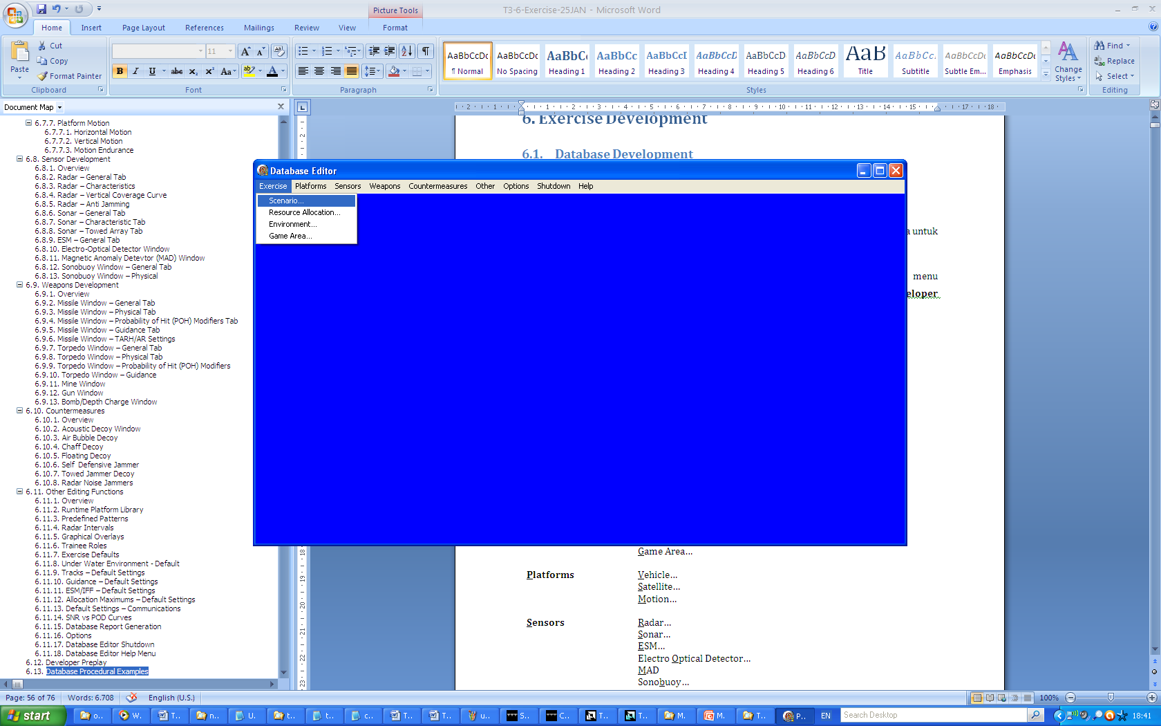
Gambar 7-1 Menu utama Database Editor
Dalam bab ini, istilah user akan merujuk pada personel dengan status Developer.
Berikut pengaturan tree menu dari pilihan menu pada Database Editor.

Exercise | Scenario…
 | Resource Allocation…
 | Environment…
 | Game Area…
Platforms | Vehicle…
 | Satellite…
 | Motion…
Sensors | Radar…
 | Sonar…
 | ESM…
 | Electro Optical Detector…
 | MAD
 | Sonobuoy…
Weapons | Missile…
 | Torpedo…
 | Mine…
 | Gun…
 | Bomb…
Countermeasures | Acoustic Decoy…
 | Air Bubble…
 | Chaff…
 | Floating Decoy…
 | Self Defensive Jammer…
 | Towed Jammer/Decoy…
 | Radar Noise Jammer…
Other | Runtime Platform Library…
 | Predefined Patterns…
 | Radar Activation Intervals…
 | Graphical Overlays…
 | Student Roles…
 | Game Defaults…
 | SNR vs. POD Curve
 | Report Editor
 | Report Viewer
Options | Display Dimensions in feet
 | Display Dimensions in metres
Shutdown | Shutdown Database Editor…
Help | About Database Editor…

Editor Operations
Terdapat empat tipe kotak dialog dan window yang akan tampil dalam penggunaan Database Editor. Contoh yang sering digunakan akan dijelaskan dibawah ini.

Single Picklist
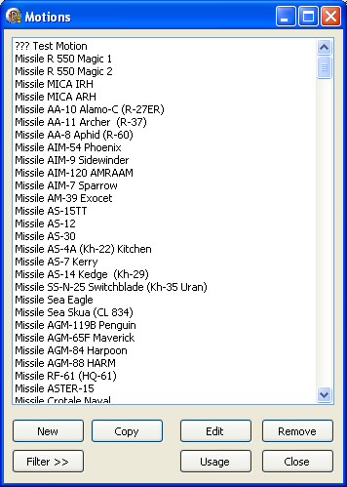
Gambar 7-2 Single Picklist (motion picklist)
Penjelasan tombol:
New… Membuat item baru
Copy… Menyalin item yang ada dan mengubah hasilnya
Edit… Mengubah item yang dipilih
Remove… Menghapus item yang dipilih
Filter>> Memilih item berdasarkan kondisi tertentu.
Usage… Menghasilkan laporan penggunaan dari item yang dipilih
Close Menutup window

Double Picklist
‘Double Picklist’ dapat memindahkan pilihan dari satu database ke database lain.
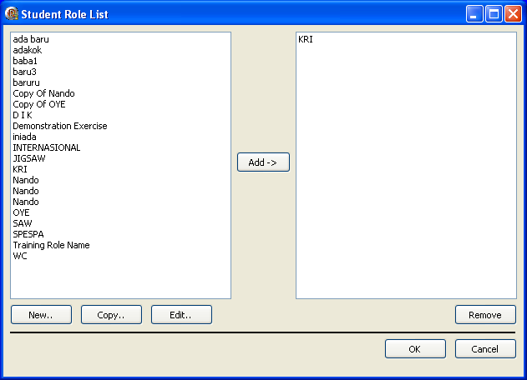
Gambar 7-3 Double Picklist

Scenario Display Screen
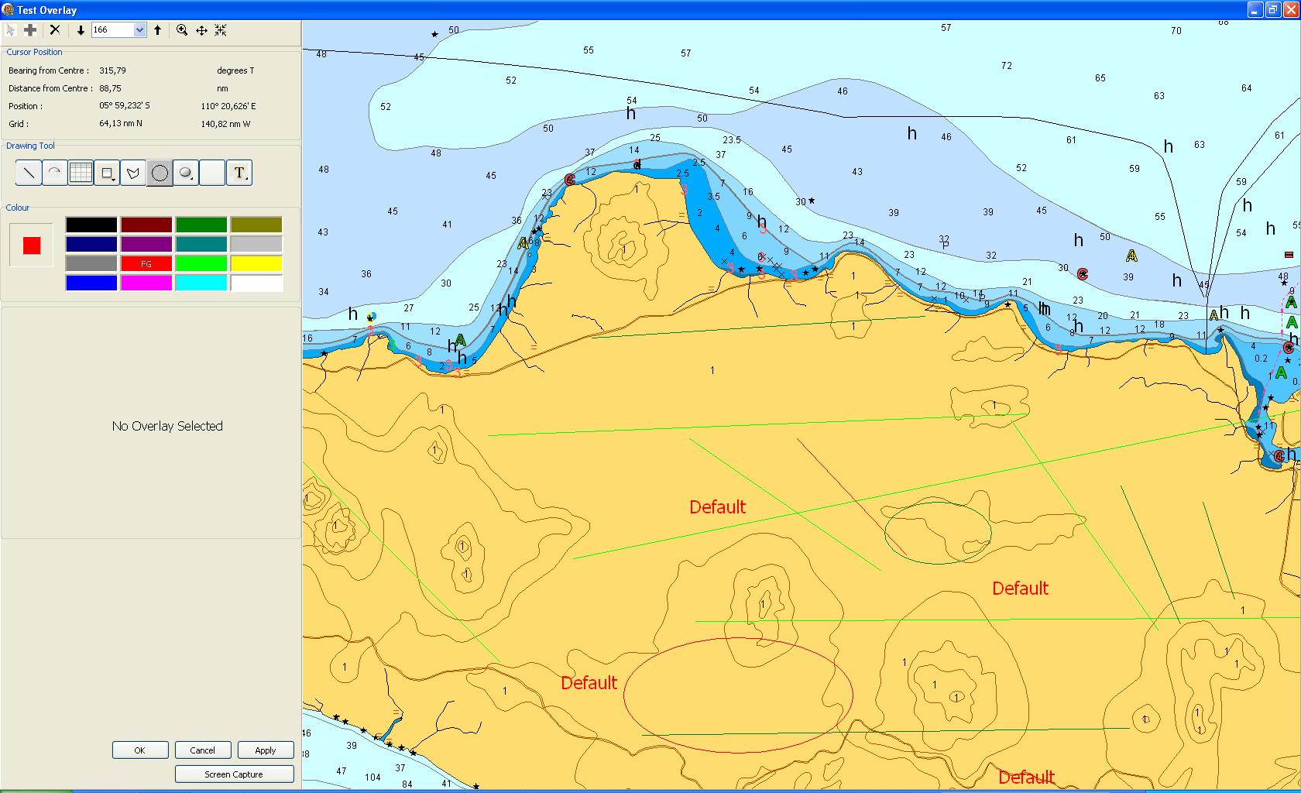
Gambar 7-4 General Toolbar
Penjelasan tombol (kiri ke kanan)
- Select Point Mode
- Add
- Delete
- Decrease
- Increase
- Zoom
- Pan
- Centre

Scenario Development
Dalam latihan dibutuhkan sebuah scenario yang melibatkan proses pengalokasian sumber daya dan penempatan platform, pengaturan kondisi lingkungan dan standard lainnya, serta jika dibutuhkan penunjukkan platform sebagai datalink member.
Untuk memulai pembuatan scenario, dari menu utama Database Editor, pilih menu Scenario… untuk membuka window yang berisi daftar scenario yang tersedia. Developer dapat membuat scenario baru, menyalin atau mengubahnya dengan menggunakan tombol-tombol yang tersedia.

Scenario Window – General
Pilihan menu New… atau Edit… akan menampilkan window seperti pada gambar 7-6.
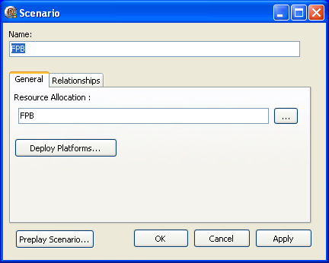
Gambar 7-5. Scenario – General Tab
Window ini digunakan untuk mengatur Resource Allocation dan mengeksekusi perintah Deploy Platforms.

Scenario Window – Relationships
Tab berikutnya pada window Scenario adalah Relationship yang digunakan untuk mengatur pendistribusian platform untuk setiap group.
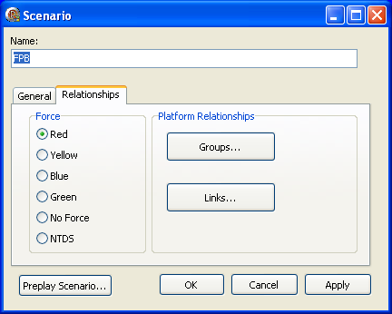
Gambar 7-6. Scenario – Relationships Tab
Untuk membuat sebuah task group, pilih Force dari daftar kemudian tekan tombol Groups… untuk membuka daftar pilihan. Tekan tombol New, masukkan nama kemudian tekan tombol Apply untuk menyimpan data. Setelah task group dibuat, atau group yang telah ada dipilih, tekan tombol Edit… untuk mengaturnya melalui window seperti pada gambar 7-8.
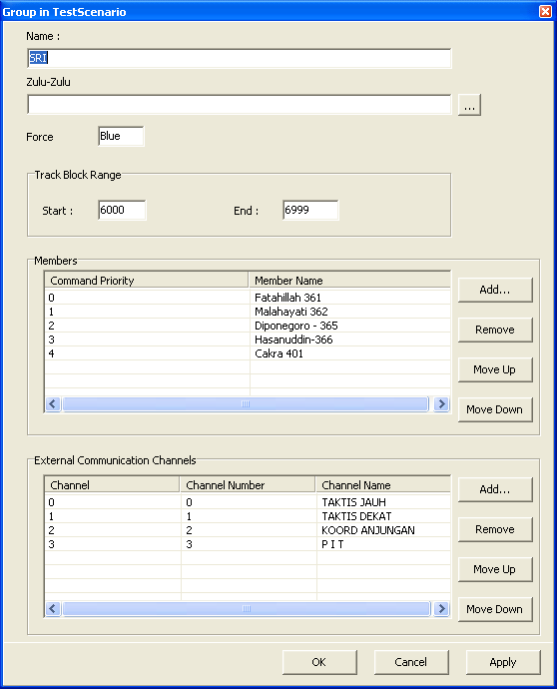
Gambar 7-7. Group Allocation Window
Atur parameter group seperti Zulu-zulu, Track Block Range, Members dan External Communications Channels.
Untuk membuat link dan menetapkan group kedalam link, tekan tombol Links… maka window seperti gambar 7-9 akan tampil.
Masukkan data seperti Identifier Number, Name, Datalink Controller, Force, Mode dan Participants.
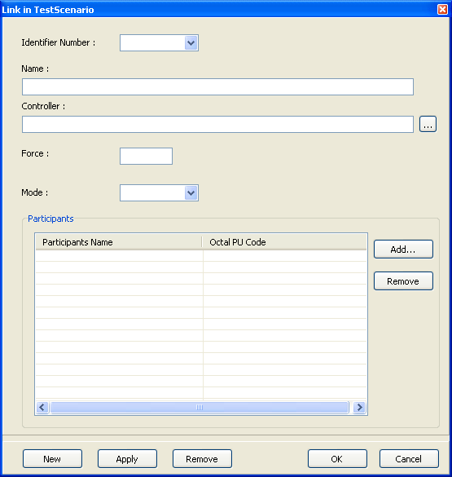
Gambar 7-8. Link Window

Platform Deployment
Fungsi platform deployment diaktifkan dengan menekan tombol Deploy Platform… yang ada di window Scenario (gambar 7-6).
Layar Platform Deployment akan tampil seperti pada gambar 7-10. Area scenario akan ditampilkan dilayar, panel kendali yang ada disisi kiri layar berisi informasi mengenai konfigurasi platform dan fitur editor.
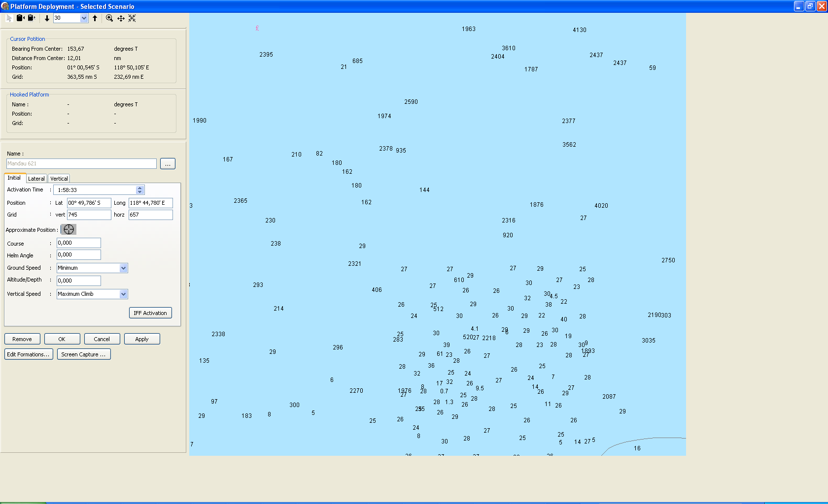
Gambar 7-9. Database Editor or Screen – Platform Deployment
Keterangan layar :
- Name : menampilkan nama platform terpilih
- Deployment List : menampilkan daftar penempatan platform (gambar 7-11)
- Filter Options : mengatur kategori sortir daftar platform
- Guidance Tabs : mengatur lokasi awal, ground speed, kedalaman dan perintah platform
- Remove : tombol ini digunakan untuk menghapus platform yang telah di deploy
- OK : tombol ini digunakan untuk menyimpan perintah deploy untuk platform terpilih dan menutup window.
- Cancel : tombol ini digunakan untuk membatalkan perintah deploy yang belum dijalankan
- Apply : tombol ini digunakan untuk menyimpan perintah deploy dari platform terpilih.
- Edit Formations… : mengatur penempatan platform dalam formasi.
- Screen Capture : dijelaskan pada bab 7.2.5
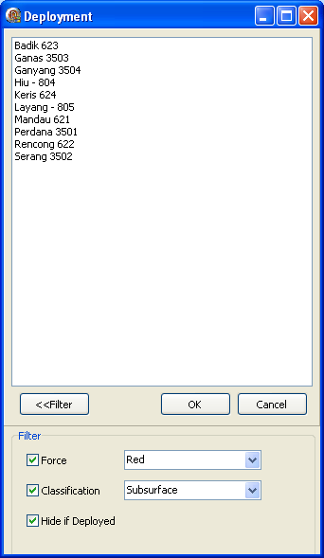
Gambar 7-10 Platform Deployment Pick List

Initial Deployment
Tab Initial yang ada pada gambar 7-10 berisi parameter yang dapat diatur seperti Activation Time, Position, Grid, Approximate Position, Course, Helm Angle, Ground Speed, Altitude/Depth, Vertical Speed dan IFF Activation.

Lateral Guidance
Tab Lateral yang ada pada gambar 7-10 digunakan untuk mengatur tipe lateral guidance dari platform terpilih. Tipe-tipe yang tersedia antara lain : Straight/Heading, Pattern on Self, Pattern on Target, Pattern on Point, Helm, Return to Base, Station Keep on Track, Station Keep on Position, Circle on Track, Circle in Point, Zig Zag, Sinuate, Shadow, Engagement, Evasion, Outrun, dan Waypoint.

Vertical Guidance
Tab Lateral yang ada pada gambar 7-10 digunakan untuk mengatur ketinggian (pesawat) atau kedalaman (kapal selam) platform.

Formation Editor
Window Formation Editor yang ditunjukkan pada gambar 7-31 dapat diakses dengan menekan tombol Edit Formations… pada layar Platform Deployment. Window ini akan menampilkan daftar formasi yang telah dibuat untuk scenario. User dapat menambah, mengubah atau menghapus formasi yang ada.
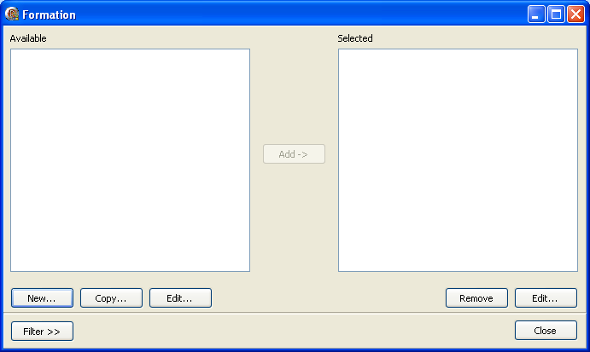
Formation Editor
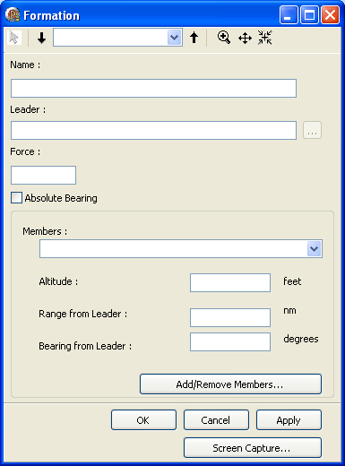
Formation Editor Panel
Gambar 7-11. Formation Editor

Resource Allocation

Overview
Fitur ini digunakan untuk mengatur …
Pilih menu Exercise > Resource Allocation.. yang akan membuka window Scenario. Developer dapat memilih untuk membuat alokasi resource baru atau memilih dari daftar yang ada kemudian menyalin dan mengubahnya.

Selection of Resources
Untuk mengalokasikan resource, tekan tombol […] untuk membuka window Resource Allocation yang berisi daftar platform tersedia.

Resource Allocation Window – General Tab
Tab General (gambar 7-32) digunakan untuk memilih dan mengaplikasikan berbagai resource, pengaturan kondisi lingkungan dan pengaturan default pada latihan.
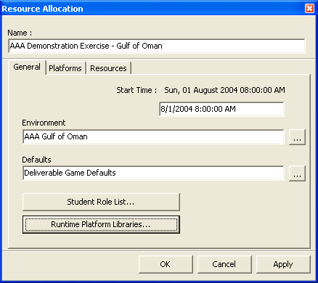
Gambar 7-12 Resource Allocation – General Tab
Atur parameter seperti Start Time, Environment, Defaults, Student Role List, Runtime Platform dan Libraries.

Resource Allocation Window – Platforms Tab
Tab berikutnya adalah Platforms yang digunakan untuk menempatkan berbagai tipe platform ke angkatan (force) yang dituju dalam latihan.
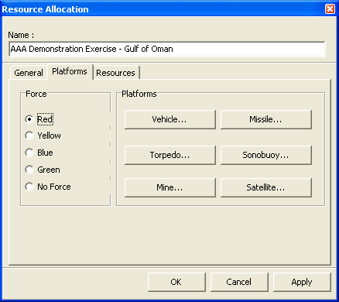
Gambar 7-13 Resource Allocation – Platforms Tab
Pilih Force kemudian pilih salah satu tipe platform yang akan membuka daftar platform yang tersedia sesuai tipe yang dipilih. Pilih platform yang akan di assign dalam latihan kemudian tekan tombol Add. Setelah memasukkan nama untuk platform terpilih, tekan tombol OK maka data akan disimpan dalam database.

Resource Allocation – Resource Tab
Tab berikutnya adalah Resources yang digunakan untuk menempatkan berbagai resource ke force yang diinginkan.
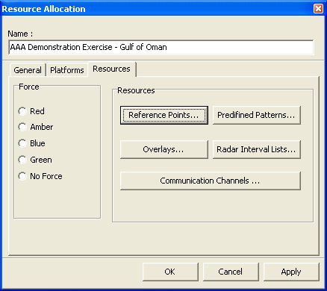
Gambar 7-14. Resource Allocation – Resources Tab
Pilih Force lalu pilih salah satu tipe Resources (Reference Points, Overlays, Predifined Patterns, Radar Interval Lists, Communication Channels) kemudian lakukan pengaturan sesuai kebutuhan latihan.

Exercise Environment
Window ini mengatur cuaca, keadaan laut, arus dan karakteristik bathythermographic enviromental pada area latihan.
Pilih menu Exercise > Environment maka window Environment akan terbuka, pilih New… atau pilih dari daftar yang ada. Window Game Environment akan tampil (gambar 7-37) yang digunakan untuk mengatur karakteristik area latihan.
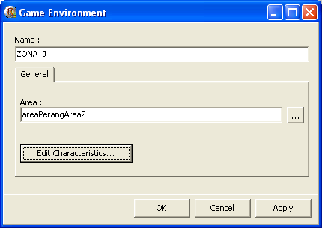
Gambar 7-15 Environment Window
Keterangan window:
- Name : menampilkan nama latihan
- General Tab : field Area menampilkan nama area dan tombol Edit Characteristics digunakan untuk mengubah parameter dari area yang dipilih melalui window seperti pada gambar 7-38.

Exercise Environment Display
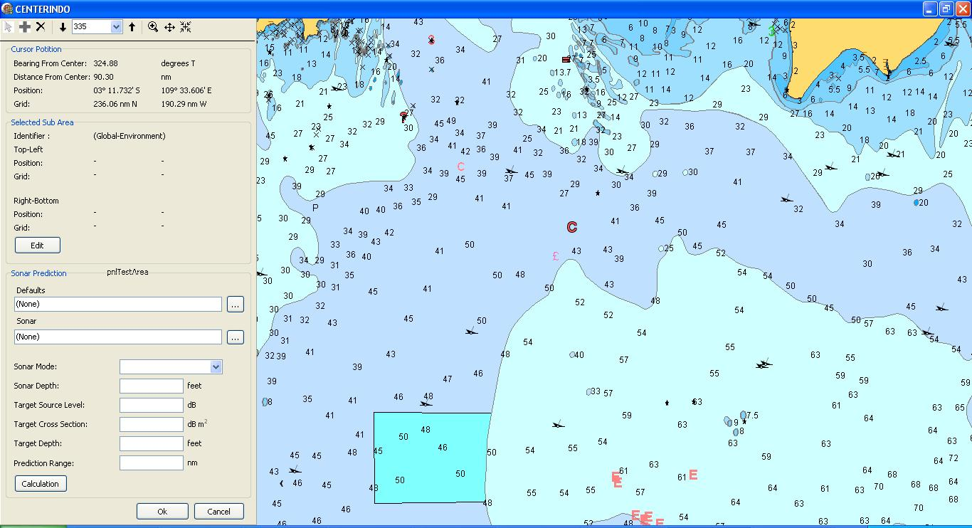
Gambar 7-16 Environment Data Panels
Keterangan :
- Toolbar : tombol yang digunakan untuk mengubah pengaturan environment
- Cursor Position : menampilkan posisi cursor
- Selected Sub-area : menampilkan kararteristik dari sub-area terpilih atau area secara keseluruhan jika tidak ada sub-area yang dipilih.
- Edit… : tombol ini digunakan untuk mengubah karakteristik sub-area terpilih atau area secara keseluruhan jika tidak ada sub-area yang dipilih.
- Sonar Prediction : mengatur probabilitas dan jarak sonar terhadap area terpilih.
- Other : mengatur parameter seperti sonar depth, target source level, Target Cross-Section, Target depth, dan Prediction Range.
- Calculate : tombol ini digunakan untuk menghitung prediksi sonar yang hasilnya akan ditampilkan dalam bentuk kurva (gambar 7-39).
- Close : tombol ini digunakan untuk kembali ke window umum.
Gambar 7-17 Sonar Prediction Graph

Environment Characteristics
Tombol Edit yang ada pada Environment Data Panels (gambar 7-38) akan membuka window Global atau Sub-area Environment Characteristics (gambar 7-40) yang memiliki 4 pilihan tab yaitu :
- Above Water (gambar 7-40)
Mengatur parameter seperti Wind, HF Range Gap, Visibility Factors dan Attenuation Factors.
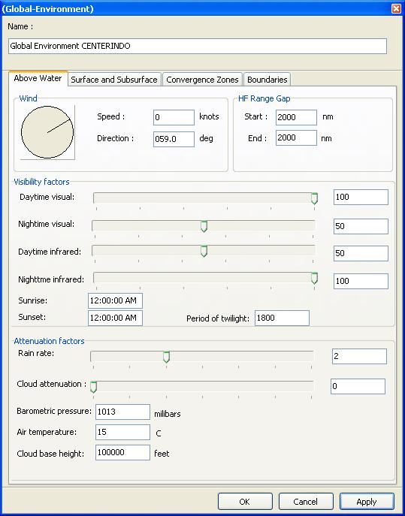
Gambar 7-18 Environment Characteristics Window – Above Water Tab

- Surface and Subsurface (gambar 7-41)
Mengatur parameter seperti Ocean Current, Shipping Rate, Depth of Thermal Layer, Sound Velocity Profile Type, Speed of Sound, Surface Ducting, Subsurface Ducting, Sea State, Bottom Loss Coefficient, Surface Temperature, Average Ocean Depth, Shadow Zone dan Transmission Loss.
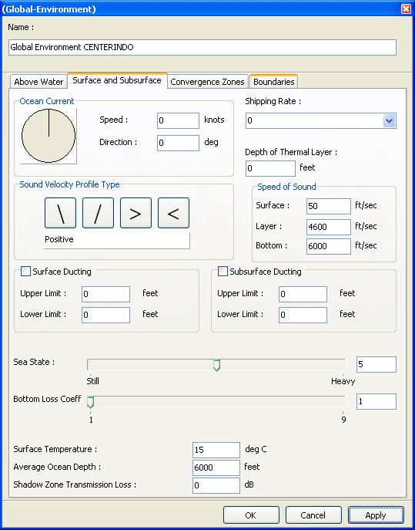
Gambar 7-19 Environment Characteristics Window – Surface and Subsurface Tab

- Convergence Zones (gambar 7-42)
Mengatur parameter seperti Convergence Zones, Range Interval, Width of First CZ, First CZ Signal Increase, Attenuation Loss per CZ Bounce dan Maximum Sonar/Target Depth to Apply CZ Signal Excess.
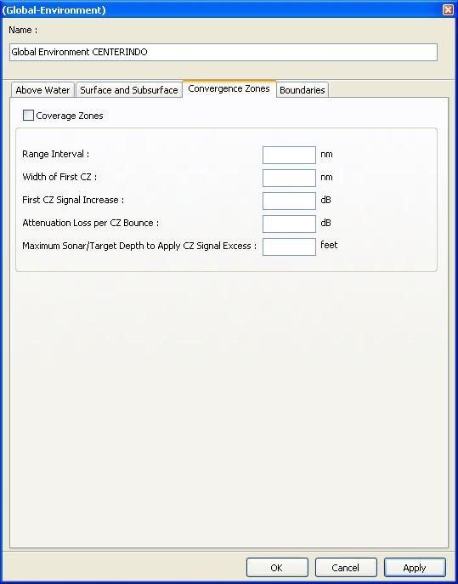
Gambar 7-20 Environment Characteristics Window – Convergence Zones

- Boundaries (gambar 7-43)
Mengatur parameter seperti posisi Top Left & Bottom Right dari sub-area, Atmospheric Sub/Super Refraction Modifier,dan HF Black Hole.
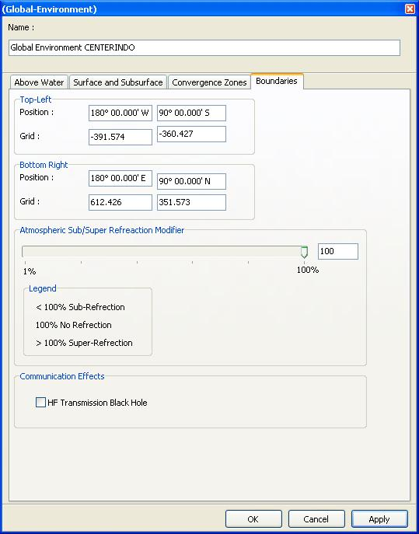
Gambar 7-21 Environment Characteristics Window – Boundaries Tab

Exercise Area

Defined Exercise Area
Pilih menu Exercise > Game Area… akan menampilkan window berisi daftar latihan yang dapat dipilih dan diubah atau pilihan untuk membuat latihan baru. Dengan memilih New…, Copy… atau Edit… akan membuka window Game Area seperti pada gambar 7-44.
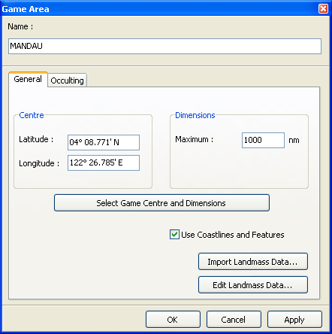
Gambar 7-22. Exercise Area Window
Window ini memiliki 2 pilihan tab yaitu General dan Occulting. Tab General digunakan untuk mengatur titik tengah (Centre) dan dimensi area latihan. Atur paremeter lain seperti :
- Select Game Area Centre and Dimensions : tombol ini digunakan untuk menampilkan Vector SmartMap, pilih lokasi dan dimensi area latihan dengan menggunakan mouse.
- Use Coastline and Features : digunakan untuk mengaktifkan penggunakaan terrain dan cartographic data.
- Import Landmass Data : digunakan untuk meng-import Digital Nautical Chart (DNC) atau Vector SmartMap. Pilihan ini akan membuka window Geographical Import seperti pada gambar 7-45.

Geography Import
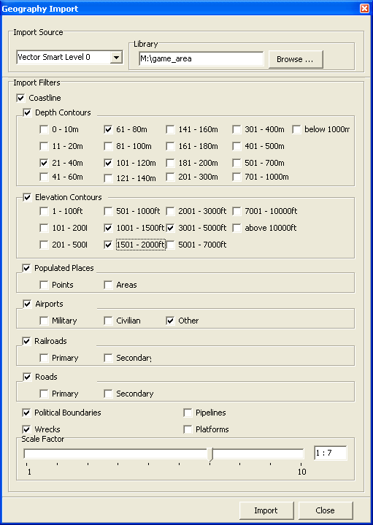
Gambar 7-23. Geographical Feature Import Window

Window ini digunakan untuk memilih filter mana yang akan diimport. Jika lebih dari satu filter dipilih, maka urutan import dari awal ke akhir adalah : coastline, depth contours, elevation contours, populated places, airports, railroads, roads, political boundaries, wrecks, pipelines dan platforms.

Landmass Editor
Layar Landmass Editor (gambar 7-46) memiliki beberapa tombol yang digunakan untuk mengatur area latihan seperti berikut.

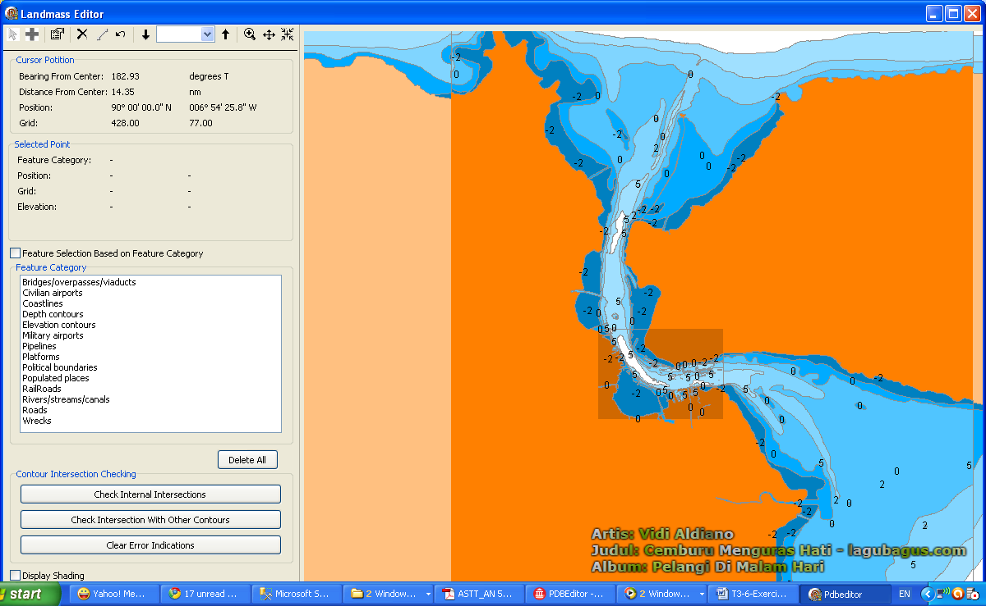
Delete Feature
Undelete
Delete Point
Add Point
Copy Feature
Select Point
Gambar 7-24. Landmass Editor or Display Screen

Add Feature Mode
Untuk menempatkan airport, populated places, wrecks atau platform pada Landmass Editor, klik kiri mouse pada area yang dipilih maka symbol dari platform terpilih akan tampil.
Jika line-based feature yang dipilih, maka hasil yang di dapat dari klik mouse pada editor akan bergantung pada tipe feature terpilih.
Untuk membuat elevation contour atau depth contour, tekan tombol […] pada panel Selected Point maka window pengatur ketinggian/kedalaman akan tampil seperti pada gambar 7-47.
Gambar 7-25. Elevation Setting

Select Feature Mode
Mode ini digunakan untuk memilih feature, jika yang dipilih bertipe line-based maka titik yang terdekat dengan cursor akan terpilih.

Delete Feature Mode
Mode ini digunakan untuk menghapus banyak feature dari area latihan.

Delete Feature Element Mode
Mode ini digunakan untuk menghapus satu feature dari area latihan pada satu waktu.

Undelete Mode
Mode ini digunakan untuk mengembalikan data yang sebelumnya telah dihapus.

Copy Feature Mode
Untuk menyalin, pilih feature terlebih dahulu kemudian klik dimanapun pada area latihan untuk meletakkan hasil feature yang disalin. Feature yang tepilih akan ditandai dengan kotak biru disekitarnya.

Contour Intersection Checking
User dapat memeriksa titik potong dari contour terpilih dengan pilihan operasi sebagai berikut :
- Check Internal Intersections : landmass editor akan menunjukkan 10 segment pertama dari contour terpilih yang memotong segment lain pada contour yang sama.
- Check Intersections With Other Contours : landmass editor akan menunjukkan 10 segment pertama pada contour terpilih yang bersilangan dengan segment pada contour lain.
- Clear Error Indications : menghapus semua hasil pemeriksaan aksi persilangan segment.

Landmass Preprocessing
Window 7-48 menampilkan window Game Area tab Occulting yang digunakan untuk memproses ulang area game melalui tombol Preprocess Now. Proses ulang ditujukan untuk mengoptimumkan waktu proses occulting, pemeriksaan ketinggian dan contour collision.
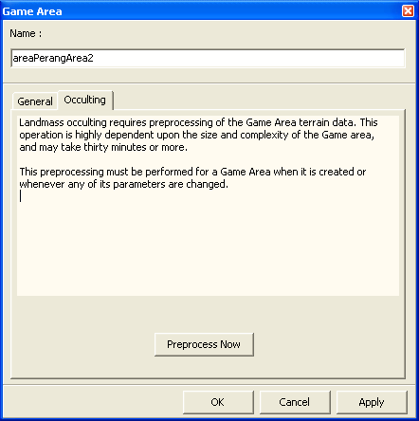
Gambar 7-26. Occulting Window

Platform Development
Fitur ini digunakan untuk mengatur karakteristik dari platform seperti Vehicle, Satellite dan Motion.
Gambar 7-49 menampilkan menu utama Database Editor dengan sub-menu Platforms dan pilihan-pilihannya yang akan dijelaskan selanjutnya.
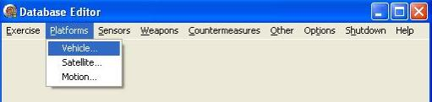
Gambar 7-27. Platforms Menu Selection

Vehicle Attributes – Overview
Pilihan menu Platforms > Vehicle… akan membuka window yang berisi daftar kelas kendaraan yang ada di database (gambar 7-50). Pada window ini terdapat tombol Filter>> yang berfungsi untuk melakukan sortir daftar kelas kendaraan (Domain. Type, Sensor Complement, Weapon Complement, Embarked Platform Class).
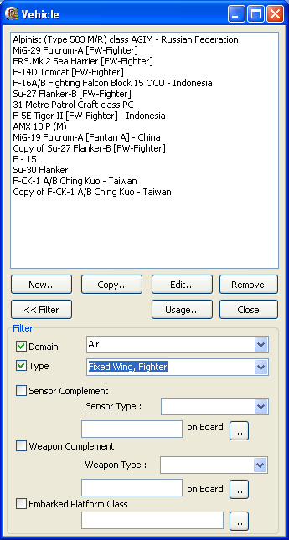
Gambar 7-28 Vehicle Picklist with Filtering

Vehicles – General Attributes
Jika tombol New… atau Edit… dipilih, maka window Vehicle akan terbuka yang terdiri dari 7 tab dengan tab General sebagai tab yang terbuka secara default.
Masukkan nama kelas platform kedalam daftar Nama,
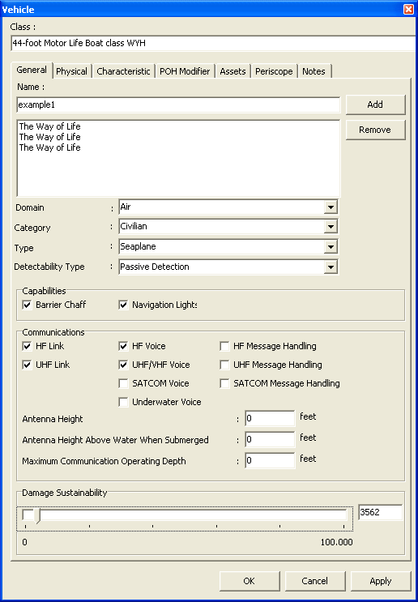
Gambar 7-29. Vehicle Attributes Window – General Tab

Vehicles – Physical Attributes
Tab berikutnya dari window Radar adalah Physical ditunjukkan pada gambar 7-52. Window ini digunakan untuk mengatur karakteristik kendaraan terpilih.
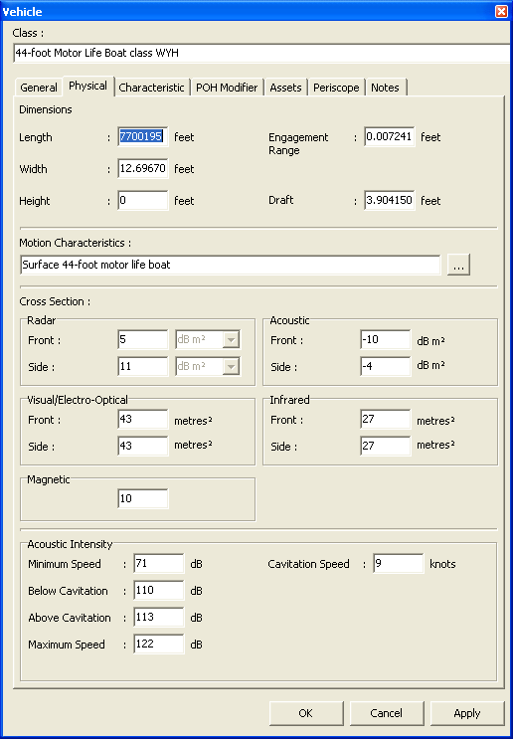
Gambar 7-30 Vehicle Attributes Window – Physical Tab
Masukkan parameter seperti Dimensions (Length, Width, Height, Engagement Range, Draft), Motion Characteristics, Cross Sections (Radar, Acoustic, Visual/Electro-Optical, Infrared, Magnetic) dan Acoustic Intensity (Speed).

Vehicles – Characteristics Tab
Tab berikutnya dari window Radar adalah Characteristics ditunjukkan pada gambar 7-53. Window ini digunakan untuk mengatur noise level kendaraan.
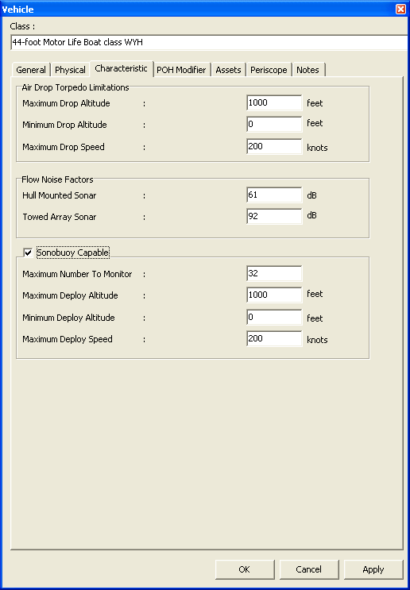
Gambar 7-31 Vehicle Attributes Window –Characteristics Tab
Masukkan parameter seperti Air Drop Torpedo Limitations (Maximum Drop Altitude, Minimum Drop Altitude, Maximum Drop Speed), Flow Noise Factors (Hull Mounted Sensor, Towed Array Sensor) dan Sonobuoy Capabilities (Maximum Deploy Altitude, Minimum Deploy Altitude, Maximum Deploy Speed).

Vehicles – Probability of Hit (POH) Modifiers Tab
Tab berikutnya dari window Radar adalah POH Modifiers ditunjukkan pada gambar 7-54. Window ini digunakan untuk mengatur kemampuan sebuah platform untuk bertahan dari serangan senjata (misil, torpedo dan ranjau).
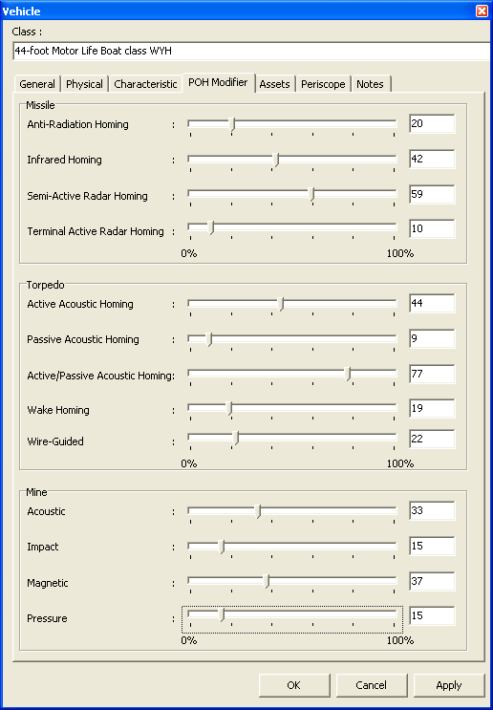
Gambar 7-32 Vehicle Attributes Window – POH Modifier Tab

Vehicles – Assets Tab
Tab berikutnya dari window Radar adalah Assets ditunjukkan pada gambar 7-55. Window ini digunakan untuk assign aset seperti sensor, senjata dan countermeasure pada sebuah platform.
Masukkan parameter seperti Sensors (Radar, MAD, ESM, Sonar, Electro-Optical Detector, IFF, Visual Detector, Sonobuoy), Weapons (Missiles, Torpedoes, Mines, Guns, Bombs/Depth Charges), Countermeasures (Radar Jammer, Air Bubbles, Acoustic Decoy, Defensive Jammer, Towed Jammer/Decoy, Floating Decoy, Chaff), Basing, Readying Time dan Launch Alert Time.

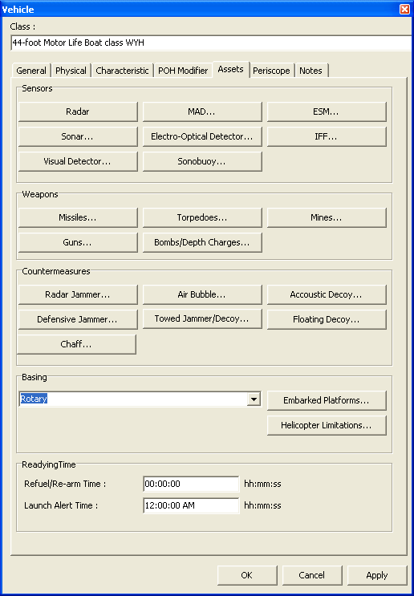
Gambar 7-33 Vehicle Attributes Window – Assets Tab

Vehicle – Periscope Tab
Tab berikutnya dari window Radar adalah Periscope ditunjukkan pada gambar 7-56. Window ini digunakan untuk mengatur kedalaman maksimum pengoperasian periskop dan ketinggian atas air dari platform subsurface.
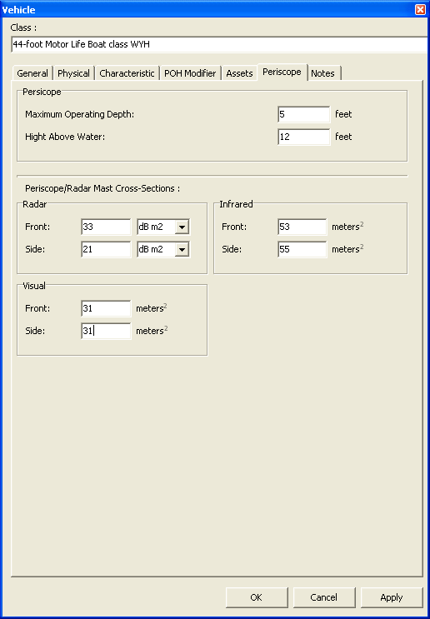
Gambar 7-34 Vehicle Attributes Window – Periscope Tab
Masukkan parameter seperti Periscope (Maximum Operating depth, Height Above Water) dan Periscope/Radar mast Cross-Sections (Radar, Infrared, Visual).

Vehicle – Notes Tab
Tab berikutnya dari window Radar adalah Notes yang digunakan untuk mencatat hal-hal terkait pengembangan asset ini.

Vehicle Sensors

Radar Mounts
Window Radar Mount akan tampil jika ada kelas radar yang terkait dengan platform atau fungsi Edit digunakan.
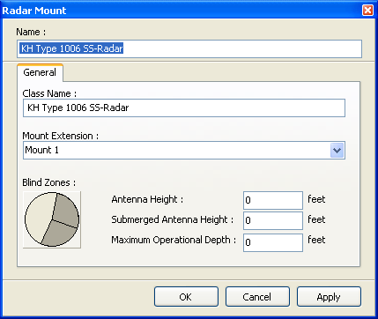
Gambar 7-35 Radar Mount Window
Masukkan parameter seperti Class Name, Mount Extension, Blind Zones, Antenna Height, Anttena Height (Submerged) dan Maxximum Operating Depth.

Sensors – Blind Zones
Setiap sensor dapat mendefinisikan hingga 2 blind zones. Untuk menbuat sebuah blind zone, centang pilihan indikator yang ada, kemudian atur parameter centre angle dan sector width.
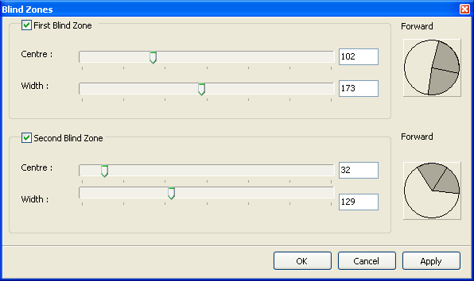
Gambar 7-36 Blind Zone Attachment Window

Magnetic Anomaly Detector (MAD) Window
Pada tab Assets terdapat pilihan tombol MAD… yang akan membuka window pilihan Magnetic Anomaly Detector (MAD). Dengan menekan tombol Edit atau Add maka window seperti pada gambar 7-59 akan terbuka. Masukkan parameter Antenna Height kemudian tekan tombol OK.
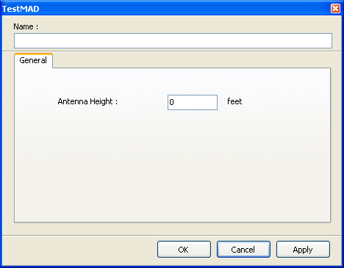
Gambar 7-37. Magnetic Anomaly Detector (MAD) Window

Electronic Support Measures (ESM) Mounts
Window ini ditampilkan jika platform memiliki ESM dan fungsi Edit digunakan.
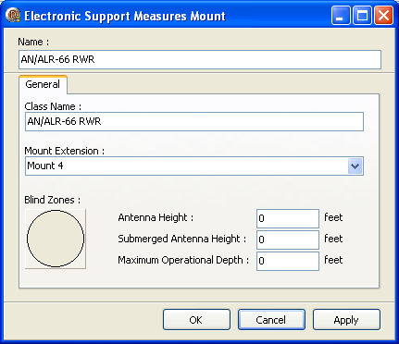
Gambar 7-38. ESM Mount Window

Sonar Mount Window
Window ini akan tampil jika platform memiliki sonar atau fungsi Edit mount diaktifkan.
Masukkan parameter seperti Blind Zones, Hull-Mounted Sonar Depth, Deploy Time, dan Stow Time.
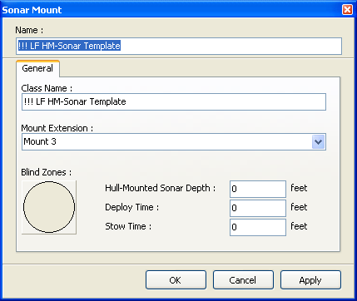
Gambar 7-39. Sonar Mount Window

Electro-Optical (EO) Detector Mount
Window ini akan tampil jika platform memiliki detector electro-optical atau fungsi Edit digunakan.
Masukkan parameter seperti Class Name, Mount Extension, Blind Zones, dan Antenna Hight.
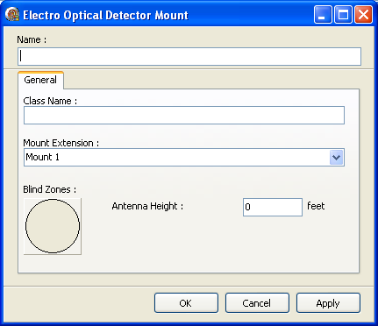
Gambar 7-40. Electro-Optical Mount Window

IFF Detector Mount
Window ini digunakan untuk membuat atau mengubah data IFF Detector.
Masukkan parameter seperti Name, Capability, Antenna Height, Antenna Height (Submerged), dan Maximum Operating Depth.
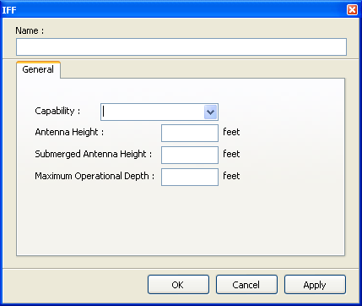
Gambar 7-41. IFF Mount Window

Visual Detector Mount
Window ini digunakan untuk membuat visual detector baru atau mengubah parameternya seperti Name, Blind Zones dan Observer Height.
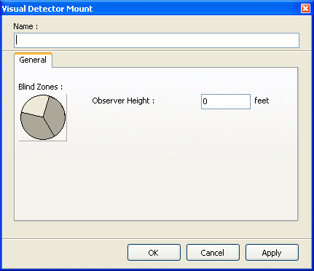
Gambar 7-42 Visual Detector Mount Window

Sonobuoy Mounts
Window ini ditampilkan jika platform memiliki sonobuoy atau fungsi Edit-nya diaktifkan.
Terdiri dari parameter seperti Class Name, Mount Extension, Quantity, dan Sonar Mount.
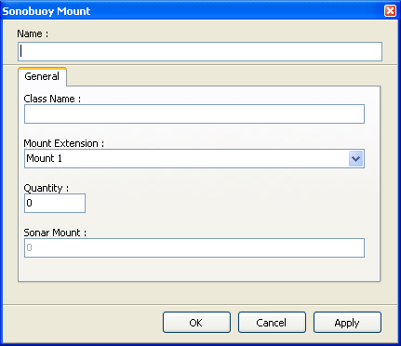
Gambar 7-43. Sonobuoy Mount Window

Vehicle Weapons
Tombol Weapons yang ada pada window Vehicle tab Assets akan membuka window berisi daftar weapon mounts yang dapat ditambahkan ke kendaraan. Untuk mengubah mount yang ada, gunakan tombol Edit yang ada.

Missile Mounts
Window ini ditampilkan jika platform memiliki misil atau fungsi Edit digunakan.
Atur parameter seperti Class Name, Mount Extension, Blind Zones, Quantity, Reload/Launch Delay dan Launcher.
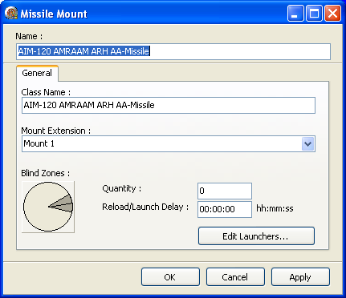
Gambar 7-44. Missile Mount Window

Missile Launchers
Window ini digunakan untuk mengubah parameter pengaturan missile mount. Parameternya antara lain Name, Maximum Quantity dan Angle.
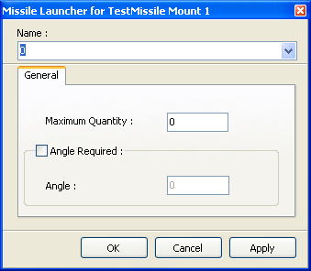
Gambar 7-45. Missile Launchers Window

Torpedo Mounts
Window ini akan ditampilkan jika platform memiliki torpedo atau fungsi Edit digunakan.
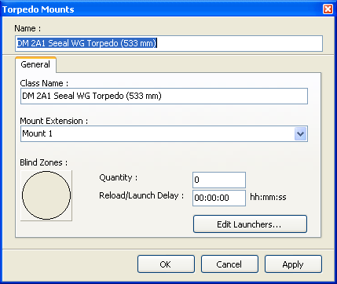
Gambar 7-46. Torpedo Mount Window

Torpedo Launcher
Window ini dapat diakses dengan menekan tombol Edit Launchers… pada window Torpedo Mount.
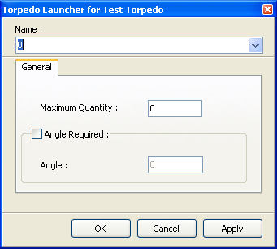
Gambar 7-47. Torpedo Launcher Window

Mine Mounts
Window ini akan ditampilkan jika platform memiliki ranjau atau fungsi Edit digunakan.
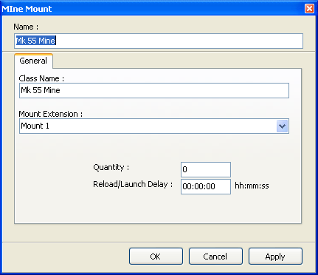
Gambar 7-48 Mine Mount Window

Gun Mounts
Window ini akan ditampilkan jika platform memiliki senjata atau fungsi Edit digunakan.
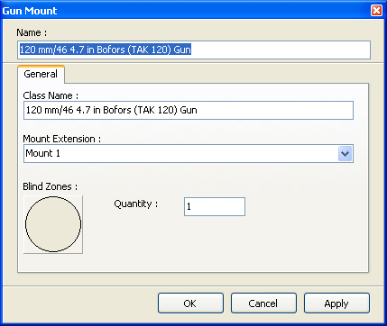
Gambar 7-49. Gun Mount Window

Bomb/Depth Charge Mounts
Window ini digunakan untuk menambahkan bomb/depth charge pada platform. Tampilan window ini hampir sama dengan window mine mounting.
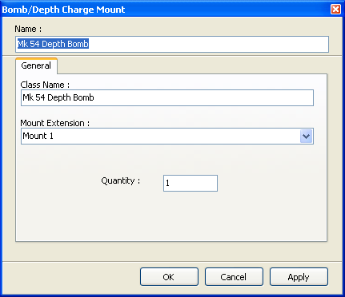
Gambar 7-50. Bomb/Depth Charge Mount Window

Vehicle Countermeasures
Tombol Countermeasures yang terdapat pada window Vehicle tab Assets akan membuka window yang digunakan untuk menambahkan countermeasure mounts pada kendaraan. Untuk mengubah mount yang ada dapat menggunakan tombol Edit.

Radar Jammer Mounts
Window ini digunakan untuk mengubah data radar noise jammer pada platform.
Data yang terdapat pada window ini adalah Name dan Antenna Height.
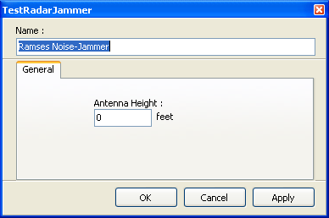
Gambar 7-51. Radar Jammer Mount Window

Chaff
Tombol Chaff yang terdapat pada window Vehicle tab Assets akan membuka window Chaff dengan 4 tab : General, Launchers, Seduction, dan Bloom.
Parameter yang terdapat pada tab General yaitu Chaff Mounts, Minimum Delay Between Rounds In a Chaff Salvo dan Maximum Number of Chaff Blooms Fired In a Single Salvo.
Parameter yang terdapat pada tab Launcher yaitu Chaff Launcher 1, Valid, dan Edit (button). Tombol Edit akan membuka window Chaff Launcher seperti pada gambar 7-74(d). Parameter yang terdapat pada window Chaff Launcher yaitu Launcher Kind, Forward Direction Indicator, Operator Deployment dan Average Speed of Launched Chaff Rocket.
Tab Seduction digunakan untuk mengatur chaff launcher dengan kemampuan ditembakkan dalam mode seduction. Parameter yang terdapat pada tab ini yaitu Capable, Time to Weapon Impact for Seduction Deployment dan Probability of Success.
Tab terakhir adalah Bloom dengan dua parameter yaitu Default Range dan Default Altitude.
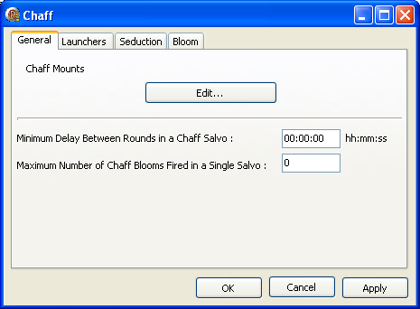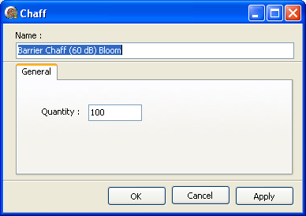
- General Tab
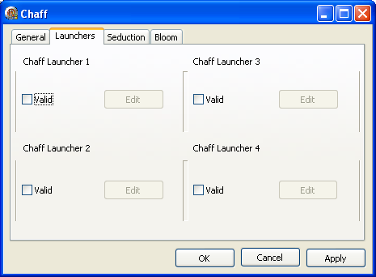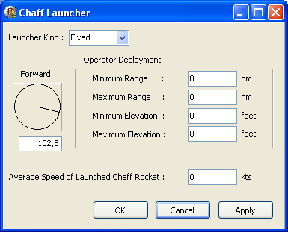
- Launchers Tab
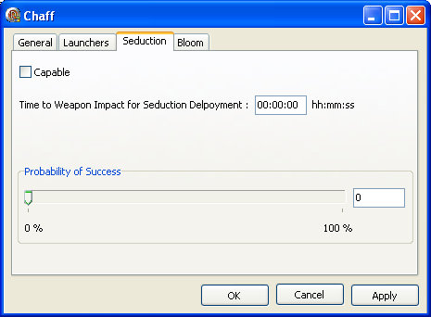
- Seduction Tab
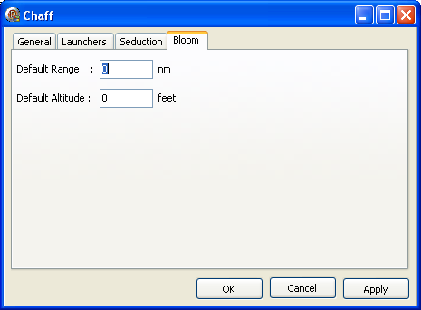
- Bloom Tab
Gambar 7-52. Chaff Selection Windows

Vehicle Basing
Sebuah platform dapat memiliki hingga 10 kelas kendaraan yang berbeda. Untuk menempatkan kelas kendaraan, tekan tombol Embarked Platforms… yang akan membuka daftar kendaraan tersedia. Kemudian pilih nama platform dari daftar sisi kiri dan tekan tombol Add maka window Embarked Platform akan terbuka. Masukkan Class dan Quantity lalu tekan tombol OK.
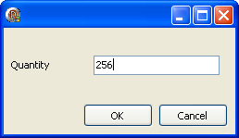
Gambar 7-53. Embarked Platforms Window
Untuk mengatur batasan pendaratan helicopter di kapal, tekan tombol Helicopter Limitations… maka window Helicopter Launch/Landing Limits akan tampil. Window ini berisi pengaturan parameter Launch/Landing Limits dan Landing Box Limits.
Gambar 7-54. Helicopter Limits

Satellites
Pilihan menu Platforms > Satellite… akan membuka daftar kelas satelit yang tersedia didatabase. Untuk membuat sebuah kelas satelit baru, tekan tombol New… yang akan membuka window Satellite.
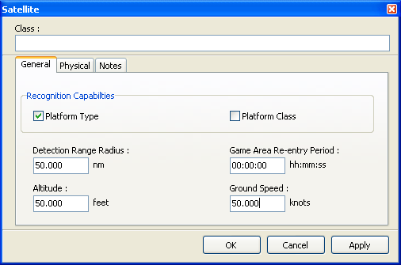
Gambar 7-55. Satellite Platform – General Tab
Pada tab General terdapat parameter seperti Recognition Capabilities, Detection Range Radius, Game Entry Re-entry Period, Altitude, dan Ground Speed.
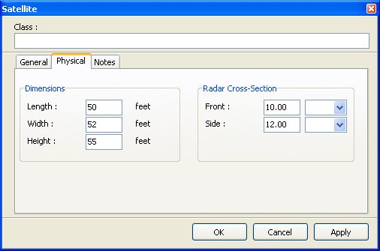
Gambar 7-56. Satellite Platform – Physical Tab
Pada tab General terdapat parameter seperti Dimensions dan Radar Cross-Section.

Platform Motion
Pilihan menu Platforms > Motion… akan membuka daftar kategori motion yang ada di database (gambar 7-79). Daftar yang ada dapat diubah dengan melalui tombol Edit… dan untuk membuat baru gunakan tombol New… Untuk menyortir daftar gunakan tombol << Filter.
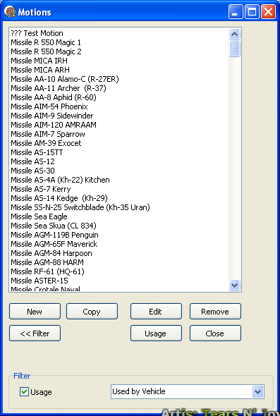
Gambar 7-57. Motion Picklist

Horizontal Motion
Dengan menekan tombol Edit atau New maka window Motion akan terbuka. Terdapat 3 tab motion yaitu Horizontal, Vertical dan Endurance. Pada tab Horizontal, atur parameter seperti Motion Type (Mobile, Fixed, Drift-Current), Ground Speeds, Accelaration/Deceleration, Standard Turn Rate, Tight Turn Rate, Maximum Helm Angle dan Helm Angle Rate. Kemudian tekan tombol Apply dan lanjutkan dengan memilih tab Vertical.
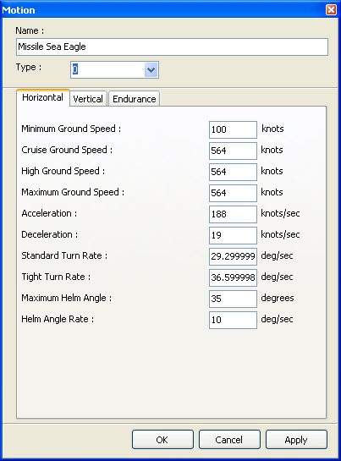
Gambar 7-58. Motion – Horizontal Tab

Vertical Motion
Pada tab Vertical, atur parameter seperti Maximum Altitude, Maximum Depth, Normal Climb/Descent Rate, Maximum Climb/Descent Rate, dan Vertical Accelaration. Kemudian tekan tombol Apply lalu lanjutkan dengan memilih tab Endurance.
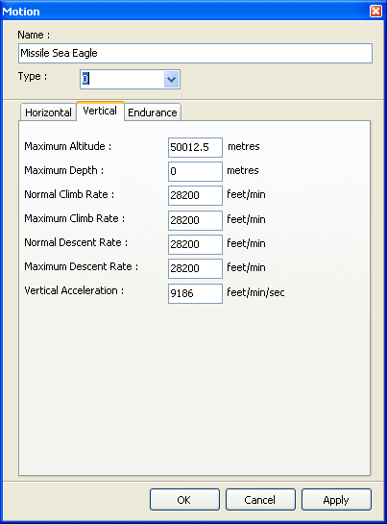
Gambar 7-59. Motion – Vertical Tab

Motion Endurance
Pada tab Endurance, untuk setiap pilihan Type (Fuel, Time, Range, Unlimited) lakukan pengaturan yang sesuai. Setelah selesai tekan tombol Apply dan tekan tombol OK untuk kembali kedaftar Motion.
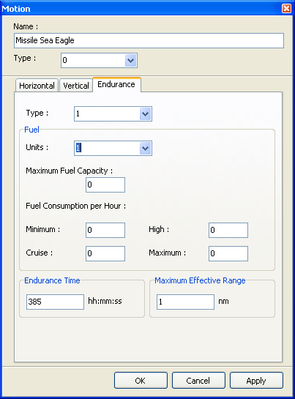
Gambar 7-60. Motion – Endurance Tab

Sensor Development

Overview
Gambar 7-83 menampilkan menu utama Database Editor dengan sub-menu Sensors dan pilihan-pilihannya yang akan dijelaskan selanjutnya.
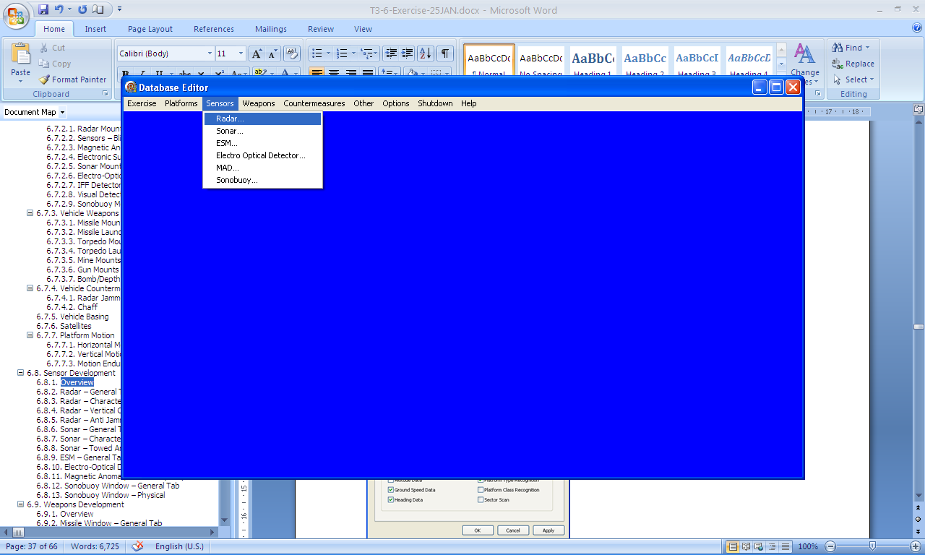
Gambar 7-61 Database Editor – Sensors Sub-Menu

Radar – General Tab
Pilih menu Sensors > Radar… akan menampilkan daftar kelas radar yang ada pada database kemudian tekan tombol New… maka window Radar akan tampil dengan default tab General terbuka (gambar 7-84).
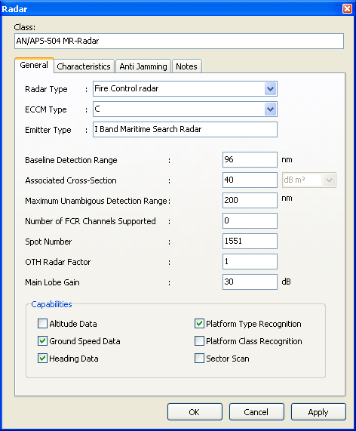
Gambar 7-62 Window Radar
Masukkan nama radar kemudian masukkan parameter radar seperti Radar Type, ECCM Type, Emitter Type, Baseline Detection Range/Associated Cross-Section, Maximum Unambiguous Detection Range, Number of FCR Channels Supported, Spot Number, OTH Radar Factor, Main Lobe Gain, dan Capabilities.

Radar – Characteristics
Tab berikutnya dari window Radar adalah Characteristics ditunjukkan pada gambar 7-85. Window ini digunakan untuk mengatur karakteristik dari kelas radar yang dipilih.
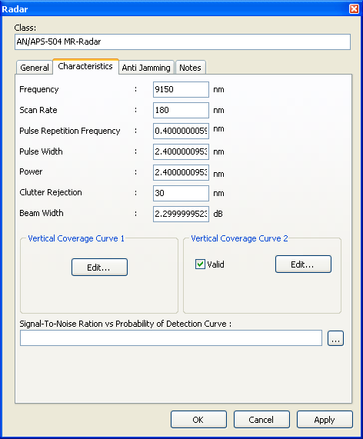
Gambar 7-63 Radar Window – Characteristics Tab
Masukkan parameter seperti Frequency, Scan Rate, Pulse Repetition Frequency, Pulse Width, Power, Clutter Rejection, Beam Width, Vertical Coverage Curves, dan Signal-to-Noise ration vs Probability of Detection Curve.

Radar – Vertical Coverage Curve
Jika tombol Edit Vertical Coverage Curve pada window Radar ditekan, maka Window Vertical Coverage Curve akan terbuka (gambar 7-85). Window ini digunakan untuk mengatur karakteristik jangkauan radar secara vertikal.
Gambar 7-64 Radar – Vertical Coverage Curve
Keterangan window :
- Select Point Mode : digunakan untuk mengubah cursor menjadi panah yang digunakan untuk mengatur grafik. Caranya dengan menekan tombol panah yang berada kiri atas window.
- Add Point Mode : digunakan untuk menambah titik pada kurva.
- Delete Point Mode : digunakan untuk menghapus titik terpilih. Caranya dengan menekan tombol X yang berada pada bagian atas window.
- Cursor Position : menampilkan posisi cursor
- Selected Point : menampilkan posisi dari titik terpilih yang dipindahkan
- Range (Min/Max) : mengatur jangkauan minimum dan maksimum
- Elevation (Min.Max) : mengatur ketinggian minimum dan maksimum

Radar – Anti Jamming
Tab berikutnya dari window Radar adalah Anti-Jamming ditunjukkan pada gambar 7-87. Window ini digunakan untuk mengatur kemampuan anti-jamming pada radar.
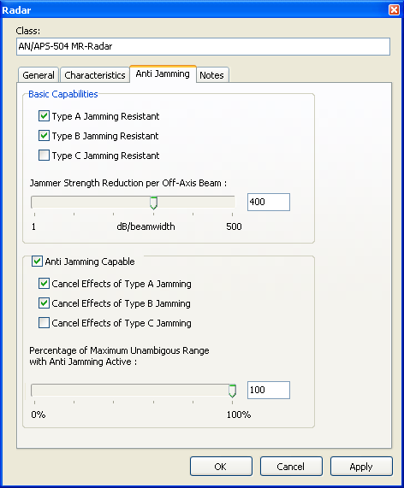
Gambar 7-65 Radar Window – Anti-Jamming Tab
Keterangan window :
- Basic Capabilities : mengatur kemampuan seperti Type Jamming Resistance dan Jammer Strength Reduction.
- Anti-Jamming Capable : mengatur kemampuan anti-jamming.

Sonar – General Tab
Pilihan menu Sensor > Sonar… akan menampilkan window berisi daftar kelas sonar kemudian tekan tombol New…. untuk membuka window Sonar seperti pada gambar 7-88 dengan tab General dalam keadaan terbuka.
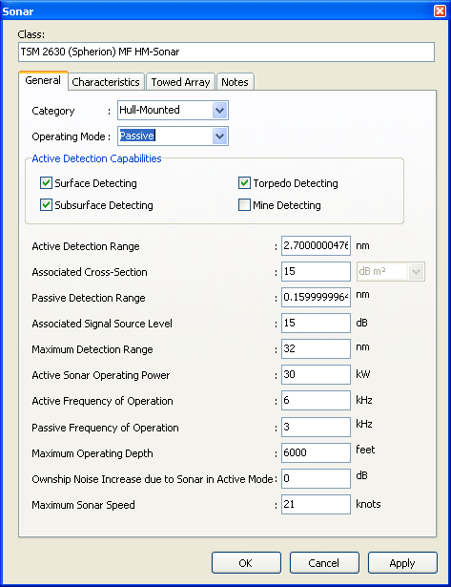
Gambar 7-66 Sonar Window – General Tab
Masukkan parameter seperti Category, Operating Mode, Active Detection Capabilities, Active Detection Range/Associated Cross-Section, Passive Detection Range/Associated Signal Source Level, Maximum Detection Range, Active Sonar Operating Power, Active/Passive Frequency of Operation, Maximum Operating Depth, Ownship Noise Increase Due to Sonar in Active Mode dan Maximum Sonar Speed.

Sonar – Characteristic Tab
Tab berikutnya dari window Sonar adalah Characteristics ditunjukkan pada gambar 7-89. Window ini digunakan untuk mengatur periode jarak sonar.
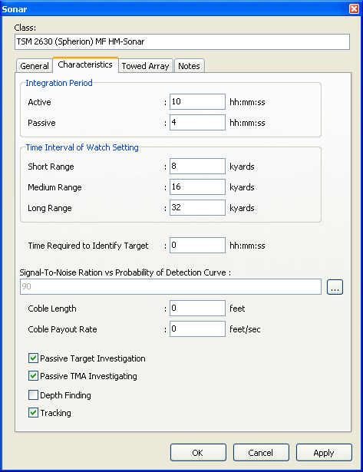
Gambar 7-67 Sonar Window – Characteristics Tab
Masukkan parameter seperti Integration Period, Time Interval of Watch Settings, Time Required to Identify Target, Signal-to-Noise Ratio vs Probability of Detection Curve, Cable Length, Cable Payout Rate, Passive TMA Processing, Depth Finding, dan Tracking.

Sonar – Towed Array Tab
Tab berikutnya dari window Sonar adalah Towed Array ditunjukkan pada gambar 7-90. Window ini digunakan untuk mengatur karakteristik dari sebuah towed array sonar.
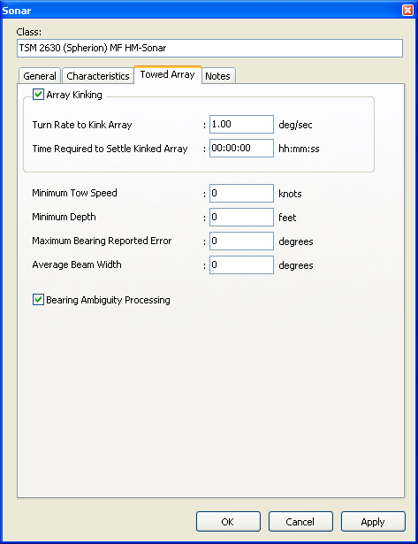
Gambar 7-68 Sonar Window – Towed Array Tab
Masukkan parameter seperti Array Kinking, Tow Speed, Minimum Depth, Maximum Reported Bearing Error, Average Beam Width, dan Bearing Ambiguity Processing.

ESM – General Tab
Pilihan menu Sensor > ESM… akan menampilkan window berisi daftar ESM kemudian tekan tombol New…. untuk membuka window ESM seperti pada gambar 7-91 dengan tab General dalam keadaan terbuka.
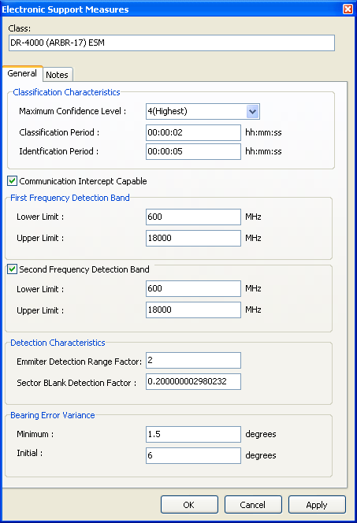
Gambar 7-69 ESM Window – General Tab
Masukkan parameter seperti Nama Class, Classification Characteristics, Communications Intercept Capable, First/Second Frequency Detection Band, Detection Characteristics dan Bearing Error Variance.

Electro-Optical Detector Window
Pilihan menu Sensor > Electro Optical Detector… akan menampilkan window berisi daftar Electro Optical Detectors kemudian tekan tombol New…. untuk membuka window ESM seperti pada gambar 7-92 dengan tab General dalam keadaan terbuka.
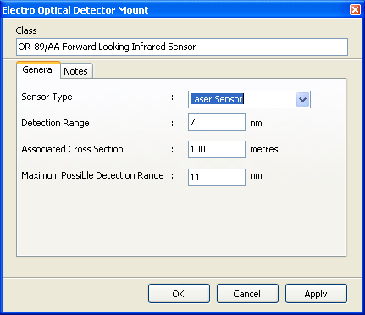
Gambar 7-70 Electro-Optical Detector Window
Masukkan parameter seperti Nama Class, Sensor type, Detection Range and Associated Cross-Section, Maximum Possible Detection Range dan Fire Control Capable.

Magnetic Anomaly Detevtor (MAD) Window
Pilihan menu Sensor > MAD… akan membuka window MAD seperti pada gambar 7-93 dengan tab General dalam keadaan terbuka.
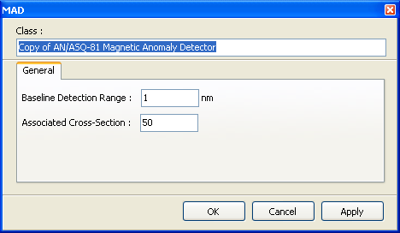
Gambar 7-71 Magnetic Anomaly Detector (MAD)
Masukkan parameter seperti Nama Class, Sensor Type, Detection Range, Associated Cross-Section, Maximum Possible Detection Range dan Fire Control Capable.

Sonobuoy Window – General Tab
Pilihan menu Sensor > Sonobuoy… akan menampilkan window berisi daftar Sonobuoy kemudian tekan tombol New…. untuk membuka window Sonobuoy seperti pada gambar 7-94 dengan tab General dalam keadaan terbuka.
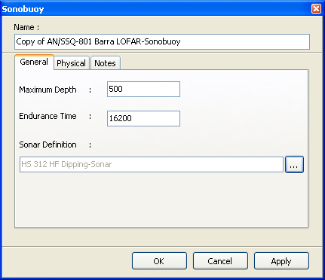
Gambar 7-72 Sonobuoy Window – General Tab
Masukkan parameter seperti Nama Class, Maximum Depth, Endurance Time dan Sonar Detection.

Sonobuoy Window – Physical
Tab berikutnya dari window Sonar adalah Sonobuoy ditunjukkan pada gambar 7-95. Window ini digunakan untuk mengatur dimensi (panjang, lebar dan tinggi) dari sonobuoy.
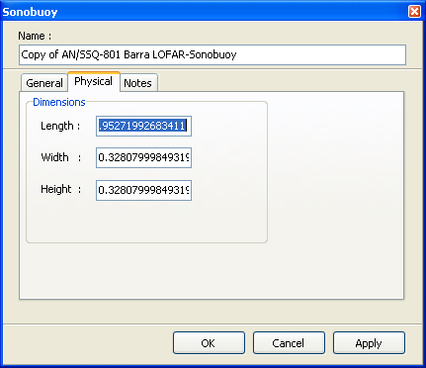
Gambar 7-73 Sonobuoy Window – Physical Tab
Dimensi akan dimasukkan dalam satuan metric (m) atau Imperial (feet) yang dapat diatur oleh user melalui menu Options pada menubar Database Editor.

Weapons Development

Overview
Gambar 7-96 menampilkan menu utama Database Editor dengan sub-menu Weaponss dan pilihan-pilihannya yang akan dijelaskan selanjutnya.
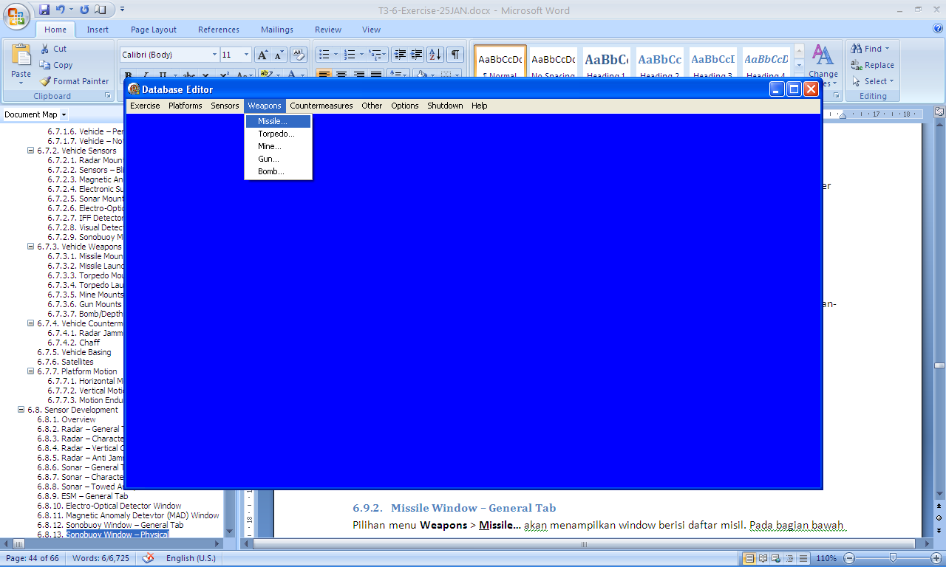
Gambar 7-74 Database Editor – Weapons Sub-Menu

Missile Window – General Tab
Pilihan menu Weapons > Missile… akan menampilkan window berisi daftar misil. Pada bagian bawah window terdapat 6 pilihan tombol yang menyediakan pilihan seperti menghapus, mengubah atau menyalin data. Pada bagian bab ini, akan dijelaskan cara menambah definisi misil baru untuk keperluan latihan. Tekan tombol New…. untuk membuka window Missile seperti pada gambar 7-97 dengan tab General dalam keadaan terbuka.
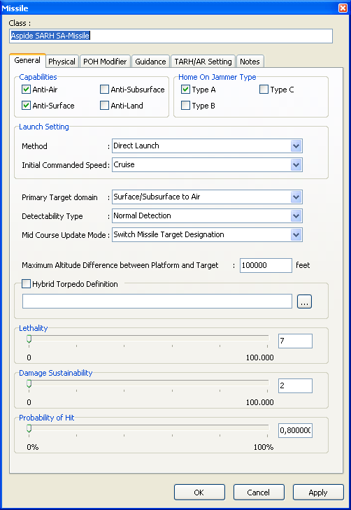
Gambar 7-75 Missile Window – General Tab
Masukkan parameter seperti Class Name, Capabilities, Home on Jammer Type, Launch Settings, Primary Target Dimain, Detectability Type, Mid Course Update Mode, Maximum Altitude Difference Between Platform and Target, Hybrid Torpedo Definition, Lethality, Damage Sustainability dan Probability of Hit.

Missile Window – Physical Tab
Tab berikutnya dari window Missile adalah Physical ditunjukkan pada gambar 7-98. Window ini digunakan untuk mengatur karakter fisik dari kelas misil.
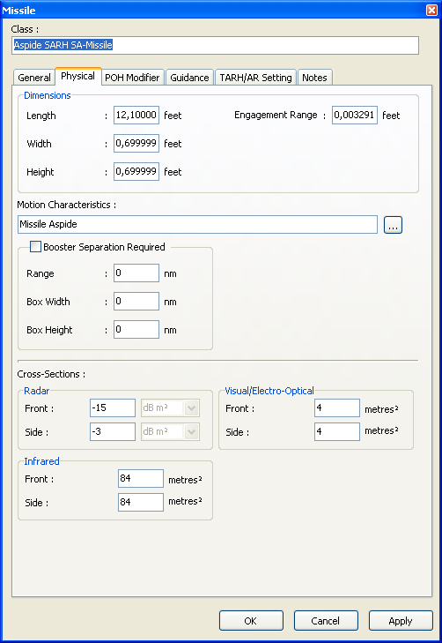
Gambar 7-76 Missile Window – Physical Tab
Masukkan parameter seperti Dimensions, Engagement Range, Motion Characteristics, Booster Separation, Cross-Sections (Radar, Visual/Electro-Optical, Infrared).

Missile Window – Probability of Hit (POH) Modifiers Tab
Tab berikutnya dari window Missile adalah POH Modifier ditunjukkan pada gambar 7-99. Window ini digunakan untuk mengatur probabilitas tembakan misil.
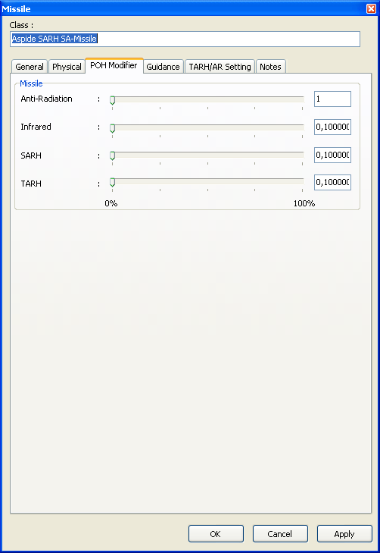
Gambar 7-77 Missile Window – POH Modifiers Tab
Atur parameter dengan cara memasukkan nilai persentase kedalam databox yang sesuai atau dengna menggeser slider ke posisi yang sesuai.

Missile Window – Guidance Tab
Tab berikutnya dari window Missile adalah Guidance ditunjukkan pada gambar 7-100. Window ini digunakan untuk mengatur karakteristik panduan misil.
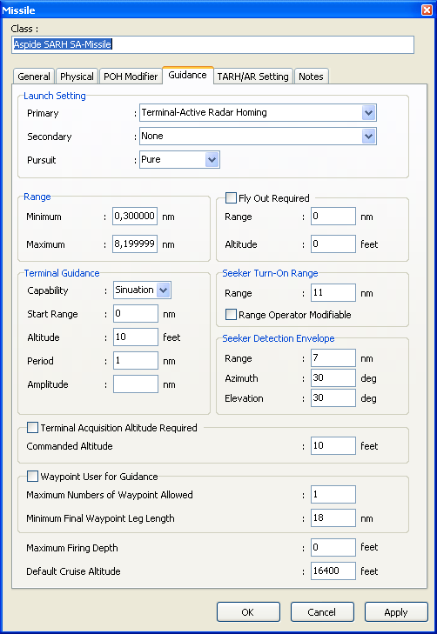
Gambar 7-78 Missile Window – Guidance Tab
Masukkan parameter seperti Guidance (Primary, Secondary, Pursuit), Range, Fly Out Required, Terminal Guidance, Seeker Turn-on Range, Seeker Detection Envelope, Terminal Acquisition Altitude Required, Waypoints Used for Guidance, Maximum Firing Depth dan Default Cruise Altitude.

Missile Window – TARH/AR Settings
Tab berikutnya dari window Missile adalah TARH/AR Settings ditunjukkan pada gambar 7-101. Window ini digunakan untuk mengatur parameter bagi tipe misil terminal-active radar homing (TARH) dan anti-radar homing (AH).
Masukkan parameter seperti ECCM Type, Spot Number, ECM, Emitter dan Received Frequency.
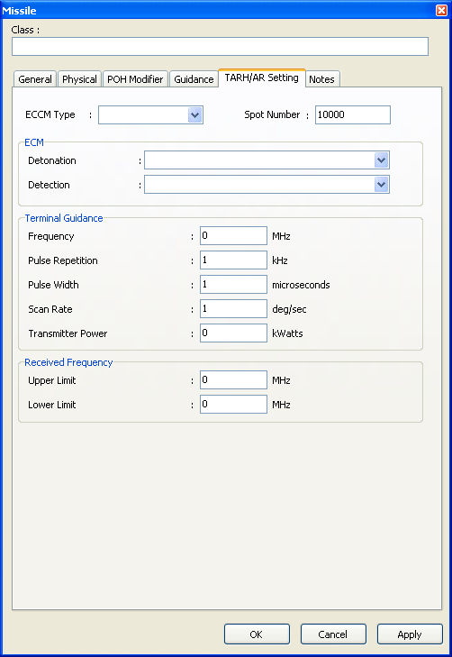
Gambar 7-79 Missile Window – TARH Settings Tab

Torpedo Window – General Tab
Pilihan menu Weapons > Torpedo… akan membuka window Sonobuoy seperti pada gambar 7-102 dengan tab General dalam keadaan terbuka.
Masukkan parameter seperti Class Name, launch Settings, Capabilities, Safety Ceiling, Active Acoustic Seeker Head Transmission, Primary Target Domain, Detectability Type, Maximum Search Depth, Optimum Launch Range, Lethality dan Damage Sustainability.
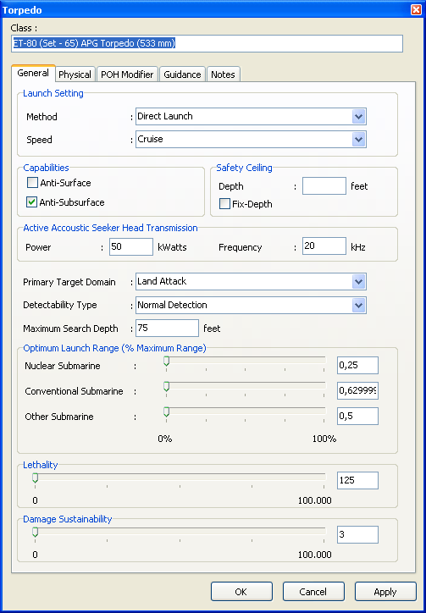
Gambar 7-80 Torpedo Window – General Tab

Torpedo Window – Physical Tab
Tab berikutnya dari window Torpedo adalah Physical ditunjukkan pada gambar 7-103. Window ini digunakan untuk mengatur parameter fisik torpedo.
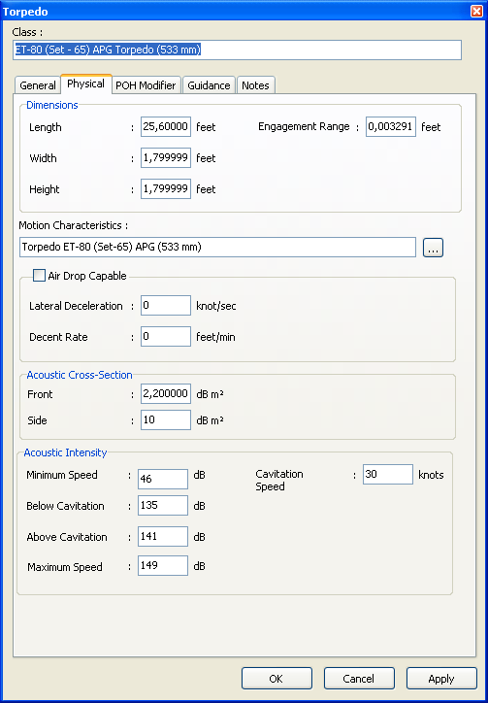
Gambar 7-81 Torpedo Window – Physical Tab
Masukkan parameter seperti Dimensions, Engagement Range, Motion Characteristics, Air-Drop Capable, Acoustic Cross-Section dan Acoustic Intensity.

Torpedo Window – Probability of Hit (POH) Modifiers
Tab berikutnya dari window Torpedo adalah POH Modifiers ditunjukkan pada gambar 7-104. Window ini digunakan untuk mengatur probabilitas tembakan torpedo.
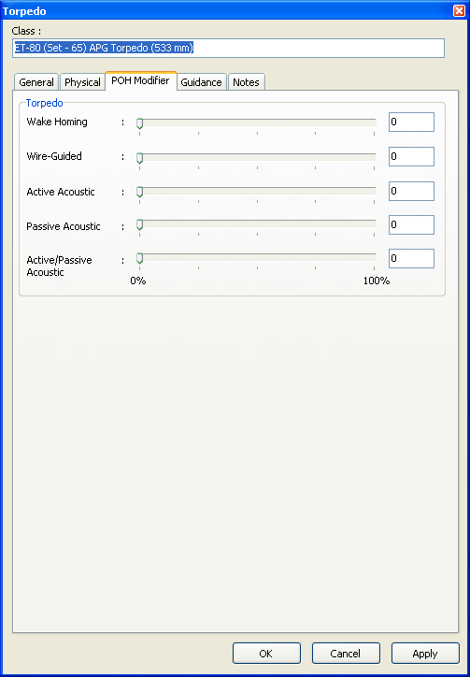
Gambar 7-82 Torpedo Window – POH Modifiers Tab
Atur parameter dengan cara memasukkan nilai persentase kedalam databox yang sesuai atau dengna menggeser slider ke posisi yang sesuai.

Torpedo Window – Guidance
Tab berikutnya dari window Torpedo adalah Guidance ditunjukkan pada gambar 7-105. Window ini digunakan untuk mengatur karakteristik panduan torpedo.
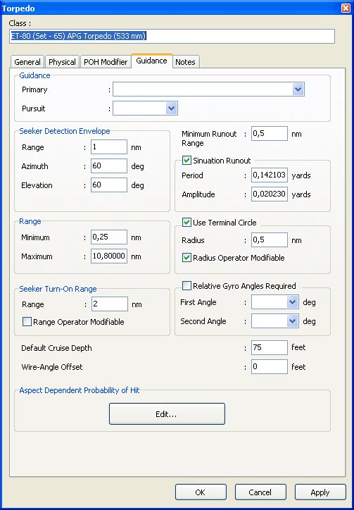
Gambar 7-83. Torpedo Window – Guidance Tab
Masukkan parameter seperti Guidance, Seeker Detection Envelope, Minimum Runout Range, Sinuation Runout, Range, Use Terminal Circle, Relative, Gyro Angle Required, Seeker Turn-On Range, Default Cruise Depth, Wire-Angle Offset, Aspect-Dependent Probability of Hit (POH).

Mine Window
Pilihan menu Weapons > Mine… akan membuka window Mine seperti pada gambar 7-107 dengan tab General dalam keadaan terbuka.
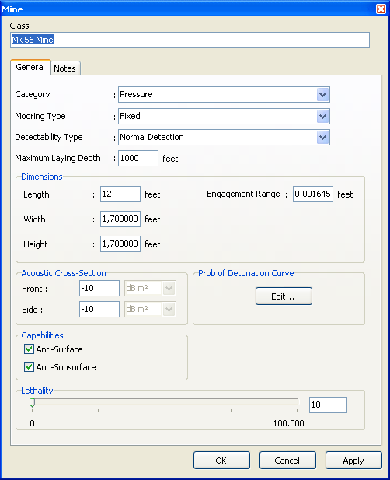
Gambar 7-84. Mine Window
Masukkan parameter seperti Category, Mooring Type, Detectability Type, Maximum Laying Depth, Dimensions, Engagement Range, Acoustic Cross-Section, Probability of Detonation (POD) Curve, Capabilities dan Lethality.
Gambar 7-85. Probability of Detonation Curve (Mine)

Gun Window
Pilihan menu Weapons > Gun… akan membuka window Mine seperti pada gambar 7-109 dengan tab General dalam keadaan terbuka yang digunakan untuk mengatur karakteristik senjata.
Masukkan parameter seperti Rate of Fire, Maximum Altitude Difference Between Platform and Target, Average Shell Velocity, Fire Control Director Required, Range, Probability of Hit (POH) Curves, Capabilities dan Lethality.
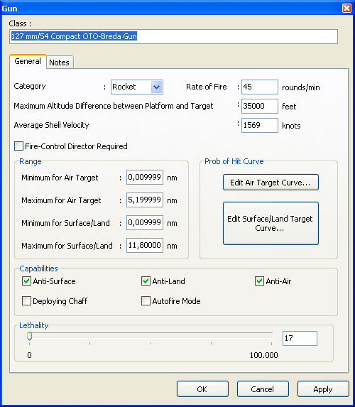
Gambar 7-86. Gun Window

Bomb/Depth Charge Window
Pilihan menu Weapons > Bomb… akan membuka window Bomb/Depth Charge seperti pada gambar 7-110 dengan tab General dalam keadaan terbuka yang digunakan untuk mengatur karakteristik bom.
Masukkan parameter seperti Type, Target Selection, Range, Probability of Hit Curve dan Lethality.
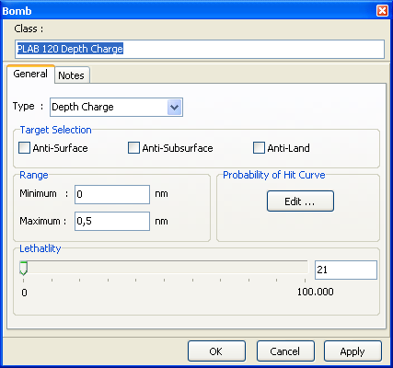
Gambar 7-87. Bomb/Depth Charge Window

Countermeasures

Overview
Gambar 7-112 menampilkan menu utama Database Editor dengan sub-menu Countermeasures dan pilihan-pilihannya yang akan dijelaskan selanjutnya.
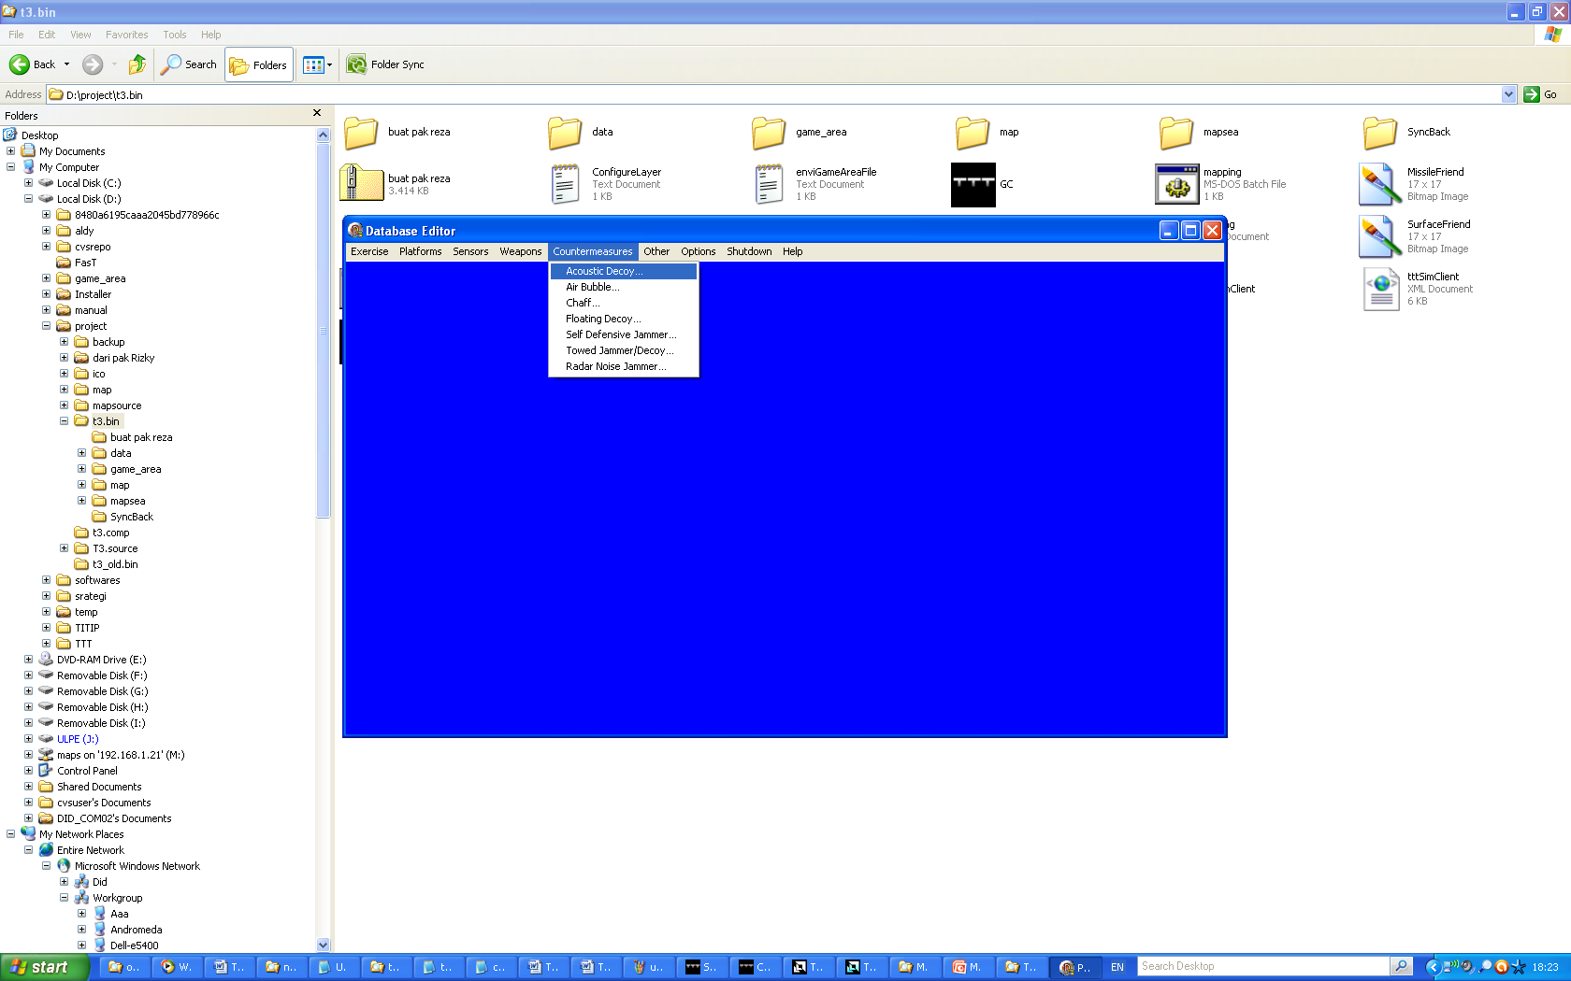
Gambar 7-88 Database Editor – Countermeasures Sub-Menu

Acoustic Decoy Window
Pilihan menu Countermeasures > Acoustic Decoy… akan menampilkan window berisi daftar acoustic decoy yang ada di database. Pada bagian bawah window terdapat 6 pilihan tombol yang menyediakan pilihan seperti menghapus, mengubah atau menyalin data. Pada bagian bab ini, akan dijelaskan cara menambah definisi acoustic decoy baru untuk keperluan latihan. Tekan tombol New…. untuk membuka window Acoustic Decoy seperti pada gambar 7-113.
Atur parameter seperti Decoy Noise Contributors dan Probability of Hit Modifiers.
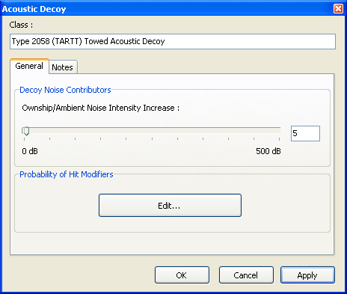
Gambar 7-89. Acoustic Decoy Window

Air Bubble Decoy
Pilihan menu Countermeasures > Air Bubble… akan membuka window Air Bubble seperti pada gambar 7-115 yang digunakan untuk mengatur air bubble decoy.
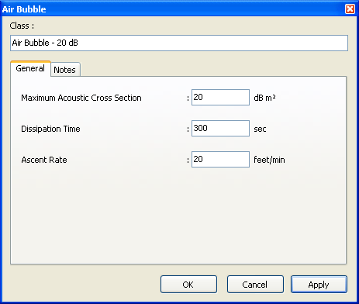
Gambar 7-90. Air Bubble Definition Window
Masukkan parameter seperti Maximum Acoustic Cross Section, Dissipation Time dan Ascent Rate.

Chaff Decoy
Pilihan menu Countermeasures > Chaff… akan membuka window seperti pada gambar 7-115.
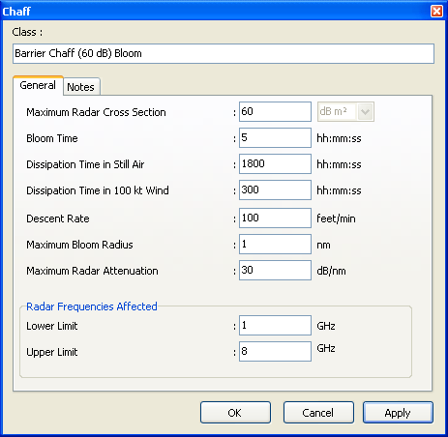
Gambar 7-91. Chaff Definition Window
Atur parameter seperti Maximum Radar Cross-section, Bloom Time, Dissipation Time in Still, Dissipation Time in 100 kt Wind, Descent Rate, Maximum Bloom Radius, Maximum Radar Attenuation dan Radar Frequencies Affected.

Floating Decoy
Pilihan menu Countermeasures > Floating Decoy… akan membuka window seperti pada gambar 7-117.
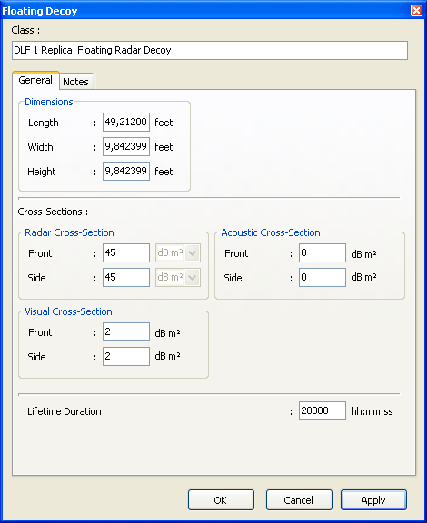
Gambar 7-92. Floating Decoy Window
Atur parameter seperti Dimensions, Cross Sections (Radar Criss Section, Acoustic Cross Section, Visual Cross Section) dan Lifetime Duration.

Self Defensive Jammer
Pilihan menu Countermeasures > Self Defensive Jammer… akan membuka window seperti pada gambar 7-118.
Atur parameter seperti Target Selection, ECM Type, probability of Success vs ECCM Type.

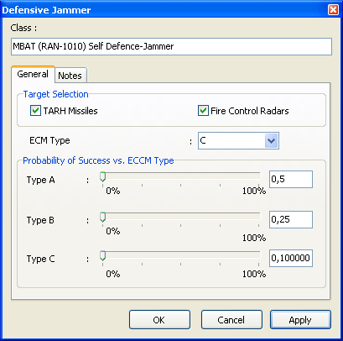
Gambar 7-93. Defensive Jammer Window

Towed Jammer Decoy
Pilihan menu Countermeasures > Towed Jammer Decoy… akan membuka window seperti pada gambar 7-119.
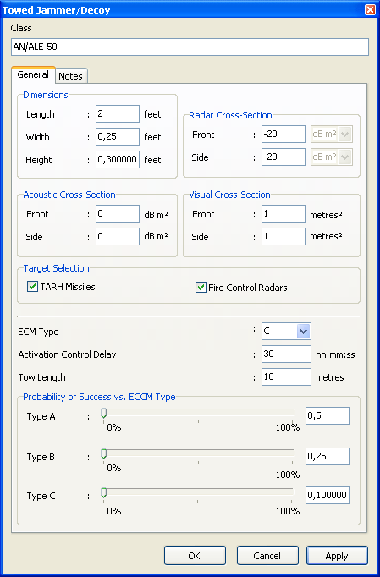
Gambar 7-94. Towed Jammer/Decoy Jammer Window
Atur parameter seperti Dimensions, Radar Cross-Section, Acoustic Cross-Section, Visual Cross-Section, Target Selection, ECM Type, Activation Control Delay, Tow Length, Probability of Success vs ECCM Type.

Radar Noise Jammers
Pilihan menu Countermeasures > Radar Jammer… akan membuka window seperti pada gambar 7-120.
Gambar 7-95. Radar Jammer Window
Atur parameter seperti Power Density, Maximum Effective Range, Jammer Type, Maximum Sector Width, Frequency Operating Limits (Lower/Upper) dan Vertical Coverage Limits.

Other Editing Functions

Overview
Gambar 7-121 menampilkan menu utama Database Editor dengan pilihan sub-menu Other.
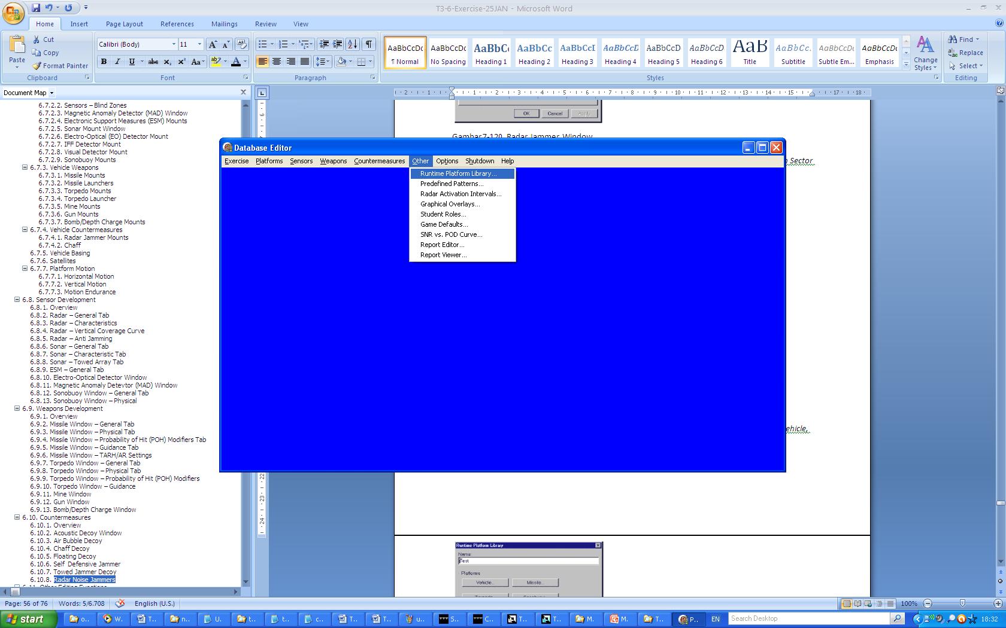
Gambar 7-96. Database Editor – Other Sub-Menu

Runtime Platform Library
Fitur ini dugunakan untuk membuat sejumlah libraries yang terkait dengan platform seperti Vehicle, Torpedo, Mine, Missile, dan Sonobuoy.
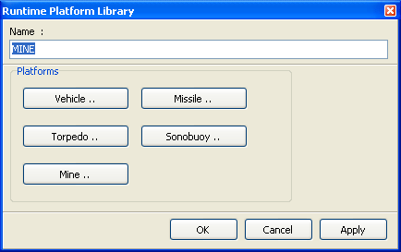
Gambar 7-97. Runtime Platform Library Window

Predefined Patterns
Menu Other > Predifined Patterns… akan membuka daftar pattern yang tersedia pada database. Pilihan tombol New… atau Edit… akan membuka window seperti pada gambar 7-123.
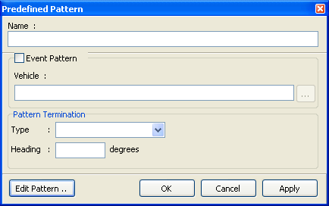
Gambar 7-98. Predifined Pattern Window
Atur parameter seperti Name, Event Pattern, Vehicle, dan Pattern Termination. Tombol Edit Pattern… digunakan untuk membuat baru atau mengubah pattern yang ada.

Radar Intervals
Menu Other > Radar Activation Intervals… akan membuka window seperti pada gambar 7-125 yang digunakan untuk membuat serangkaian interval aktivasi radar.
Gambar 7-99. Radar Interval List Window
Tombol Edit List akan membuka window Radar Interval Setup . Atur parameter seperti State, Number of Scans, Time Interval, dan Priority List.
Gambar 7-100. Radar Interval Setup Window

Graphical Overlays
Menu Other > Graphical Overlays… akan membuka window seperti pada gambar 7-127 yang digunakan untuk mengatur tampilan overlay pada latihan.
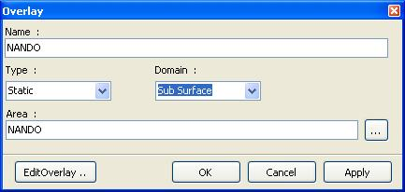
Gambar 7-101. Overlay Creation Window

Trainee Roles
Developer memiliki kewajiban untuk membuat definisi peran siswa yang dilakukan dengan memilih menu Other > Student Roles…. Untuk membuat nama baru, tekan tombol New… yang akan membuka window seperti pada gambar 7-130.
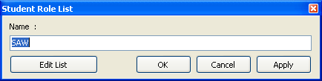
Gambar 7-102. Student Role List Window

Exercise Defaults
Pengaturan simulasi mencakup pengaturan parameter seperti kondisi lingkungan radar, lingkungan penyebab ambient noise, deteksi visual, pemodelan sonobuoy, pelacakan kontak yang hilang, waktu dan pedoman zig-zag/sinuation. Akan dijelaskan lebih lanjut pada sub-bab dibawah.

Under Water Environment - Default
Tab Under Water digunakan untuk mengatur karakteristik default dari kondisi lingkungan bawah air. Terdiri dari parameter antara lain Ambient Noise Effects, Sonobuoy, Mine, dan Sonar.
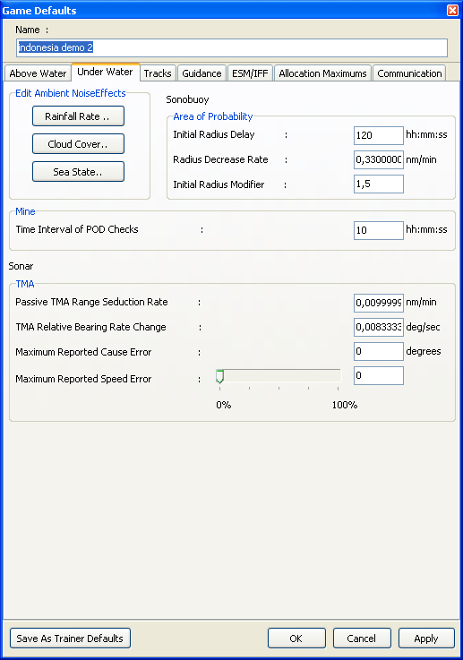
Gambar 7-103. Defaults – Under Water Tab

Tracks – Default Settings
Tab Tracks ini digunakan untuk mengatur berbagai parameter waktu track terkait area latihan seperti Time To Make Stale Track a Lost Contact dan Time To Remove Stale Track.
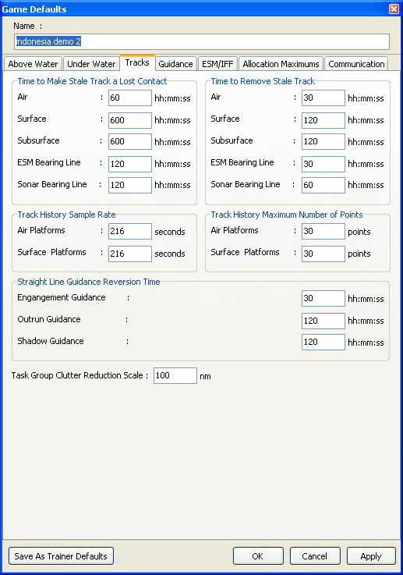
Gambar 7-104. Defaults – Track Tab

Guidance – Default Settings
Tab Guidance digunakan untuk mengatur pedoman sinuation atau zig-zag (periode dan amplituda).
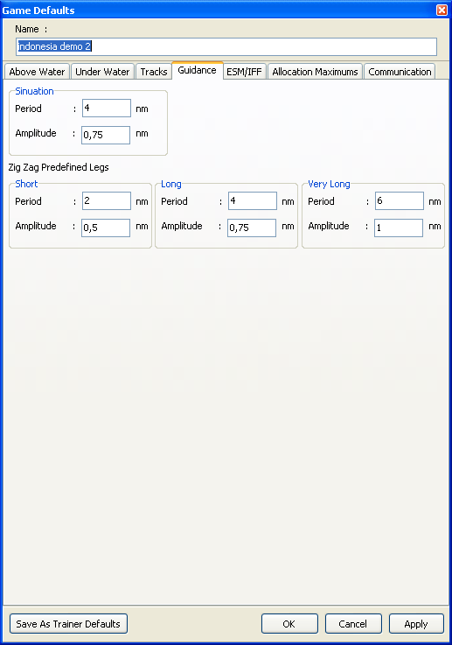
Gambar 7-105. Defaults – Guidance Tab

ESM/IFF – Default Settings
Tab ESM/IFF digunakan untuk mengatur datalink sensor ESM dan parameter default dari IFF mode/code.
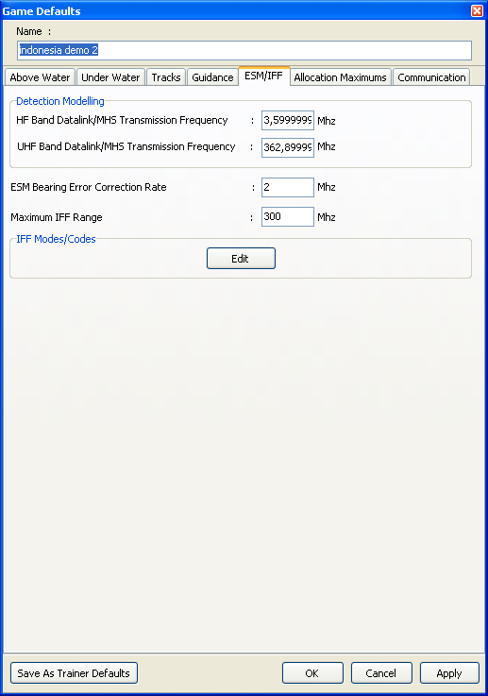
Gambar 7-106. Defaults – ESM/IFF Tab
Atur parameter seperti Detection Modelling, ESM Bearing Error Correction Rate, Maximm IFF Range, dan IFF Modes/Codes. Tombol Edit… akan membuka window seperti pada gambar 7-145 yang digunakan untuk mengatur mode operasi IFF dan kode-kodenya.
Gambar 7-107. IFF Mode and Code Settings Window

Allocation Maximums – Default Settings
Developer dapat mengatur nilai maksimum dari setiap kategori sensor dan senjata melalui tab Allocation Maximums (pilihan ini tidak disarankan). Berikut kategori dan pengaturan default dari daftar yang ada:
Radar | 600
Sonar | 550
Sonobuoy | 100
Electro-optical sensors | 175
ESM sensor | 350
MAD | 25
Fitted weapons | 650
Point-effect weapons | 50

Default Settings – Communications
Tab Communication digunakan untuk mengatur waktu delay komunikasi dari setiap kelas transmisi pesan serta jangkauan dari komunikasi suara.
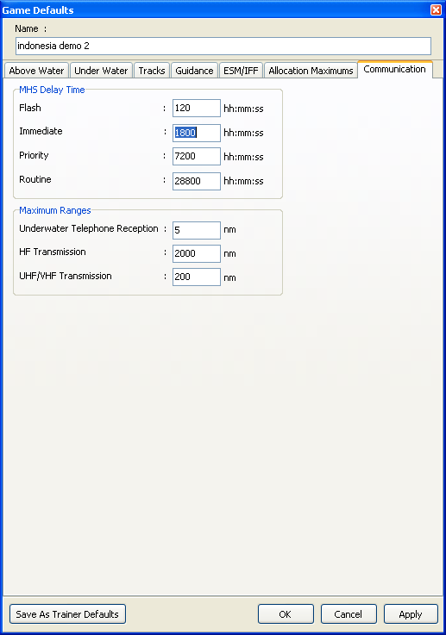
Gambar 7-108. Defaults - Communications

SNR vs POD Curves
Fitur ini dapat diakses melalui menu Other > SNR vs. POD Curve… yang akan membuka window seperti pada gambar 7-147.
Gambar 7-109. SNR vs. POD Curve Window
Tombol Edit Curve… akan membuka window seperti pada gambar 7-148 yang digunakan untuk mengubah kurva POD .
Gambar 7-110. SNR vs POD Curve Edit Window

Database Report Generation
Fitur ini diakses melalui menu Other > Report Editor… and Report Viewer...
Report Editor digunakan untuk membuat template laporan termasuk query-query pada database dan pengaturan format laporan serta file grapis.
Report Viewer digunakan untuk memilih template laporan yang ada guna melakukan query pada database dan menghasilkan laporan baru.

Options
Menu Options digunakan untuk mengatur parameter platform seperti panjang, lebar, tinggi, konsep dan engagement kedalam satuan feet atau meter.

Database Editor Shutdown
Untuk mematikan Database Editor, pilih menu Shutdown > Shutdown Database Editor, akan tampil window seperti pada gambar 7-149. Pilih tombol Yes untuk keluar dari program.
Gambar 7-111. Database Editor Shutdown Window

Database Editor Help Menu
Pilih menu Help > About Database Editor maka layar akan menampilkan versi software Database Editor yang saat ini dijalankan.

Developer Preplay
Fitur Preplay Scenario adalah fitur yang disediakan bagi developer untuk menguji coba scenario yang sedang dikembangkan tanpa membutuhkan cubicle, cukup dengan komputer yang digunakan untuk menjalankan program Database Editor.
Dengan fitur ini, developer dapat melihat bagaimana platform-platform pada skenario saling berinteraksi dalam latihan dan dapat melakukan modifikasi sesuai kebutuhan.
Jalankan Database Editor kemudian buat skenario termasuk memposisikan semua platform pada area latihan. Setelah proses assign ke grup cubicle dan deploy semua platform selesai maka tombol Preplay… akan muncul pada layar skenario. Tekan tombol tersebut untuk menjalankan latihan dalam mode preplay.
Untuk memodifikasi latihan, hentikan latihan terlebih dahulu kemudian ubah posisi awal platform serta data panduannya, kemudian jalankan kembali scenario untuk melihat efek dari perubahan yang dilakukan. Jika sudah tidak ada perubahan lagi, pilih Save to Database untuk menyimpan data.

Database Procedural Examples
Pada sub-bab ini akan dijelaskan contoh penggunaan dasar dari Database Editor.
Contoh 1 : Membuat dan menggunakan Torpedo
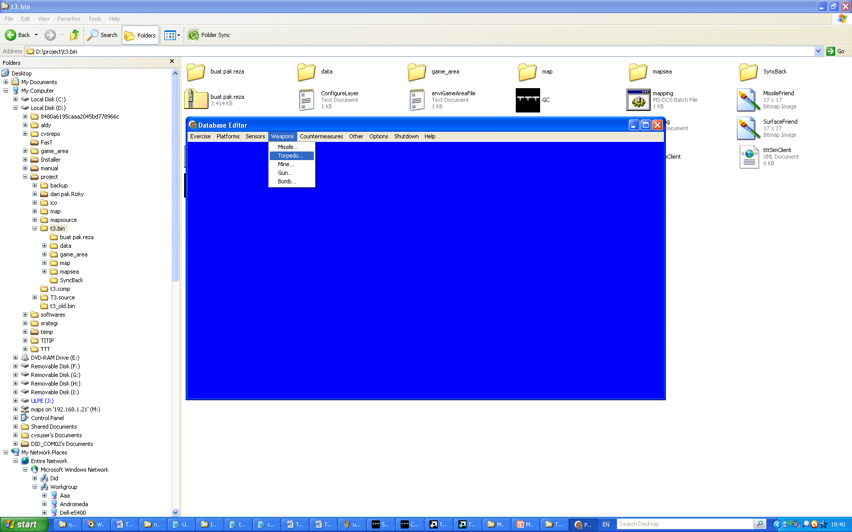
Gambar 1
Dari menu Database Editor pilih Weapons > Torpedo (gambar 1). Window berisi daftar torpedo (gambar 2) akan tampil kemudian tekan tombol New…
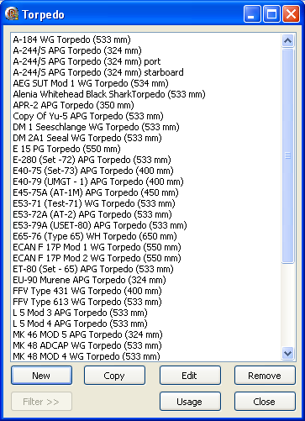
Gambar 2
Pada window Torpedo (gambar 3), masukkan nama pada kolom Class (maksimum 60 karakter). Atur parameter yang dibutuhkan (seperti yang ditunjukkan pada sub-bab 7.9.7). Pada tab
Cara pake nih, sepertinya dipakai 227-235
Contoh bikin database

